**BỘ CÔNG THƯƠNG**

KHOA CÔNG NGHỆ THÔNG TIN

**TRƯỜNG ĐẠI HỌC ĐIỆN LỰC**



**BÁO CÁO CHUYÊN ĐỀ HỌC PHẦN**

**THỰC TẬP HỆ THỐNG THÔNG TIN TÍCH HỢP**

**ĐỀ TÀI: TÍCH HỢP THANH TOÁN VNPAY CHO WEBSITE THE COMPUTER SHOP**

|  |  |  |
| --- | --- | --- |
| **Giảng viên hướng dẫn** | **:** | **TS. LÊ THỊ TRANG LINH** |
| **Sinh viên thực hiện** | **:** | **ĐINH TÙNG DƯƠNG** |
| **Ngành** | **:** | **CÔNG NGHỆ THÔNG TIN** |
| **Chuyên ngành** | **:** | **CÔNG NGHỆ PHẦN MỀM** |
| **Lớp** | **:** | **D15CNPM2** |
| **Khóa** | **:** | **2020 - 2025** |

***Hà Nội, ngày 28 tháng 04 năm 2024***

|  |  |
| --- | --- |
| TRƯỜNG ĐẠI HỌC ĐIỆN LỰC  **KHOA CÔNG NGHỆ THÔNG TIN** | **CỘNG HOÀ XÃ HỘI CHỦ NGHĨA VIỆT NAM**  **Độc lập - Tự do - Hạnh phúc**  *Hà Nội, ngày 28 tháng 04 năm 2024* |

**ĐỀ CƯƠNG THỰC TẬP MÔN**

**HỆ THỐNG THÔNG TIN TÍCH HỢP**

**1. Tên đề tài: Tích hợp hệ thống thanh toán VNPAY vào website bán hàng The Computer Shop**

**2. Sinh viên thực hiện:**

Họ và tên: Đinh Tùng Dương MSSV: 20810310069

Số điện thoại: 0812453363 Email: dduong1703@gmail.com

Vị trí thực tập: Thực tập sinh IT

**3. Giảng viên hướng dẫn:**

Họ và tên: Lê Thị Trang Linh Học vị: Tiến sĩ

Số điện thoại : 01688255688 Email : linhltt@epu.edu.vn

Đơn vị công tác : Khoa Công Nghệ Thông Tin trường Đại học Điện Lực.

**4. Cán bộ hướng dẫn tại nơi thực tập**

Họ và tên: Trần Văn Mạnh Chức vụ: Leader

Số điện thoại : 0703172345 Email : manh.tranvan@hostingviet.vn

Phòng/Bộ phận : Phòng kỹ thuật

Tên nơi thực tập : Công ty cố phần công nghệ số Thiên Quang

**4. Mô tả tóm tắt đề tài**

Tích hợp thanh toán VNPAY vào hệ thống website bán hàng The Computer Shop. Nhằm mang tới trải nghiệm thanh toán mượt mà cho khách hàng ghé thăm website và mua hàng có sử dụng hệ thống thanh toán trực tuyến trên trang web.

**5. Nội dung báo cáo thực tập:**

**LỜI MỞ ĐẦU**

**CHƯƠNG 1: GIỚI THIỆU VỀ ĐƠN VỊ THỰC TẬP**

1.1. Giới thiệu về doanh nghiệp

1.1.1 Giới thiệu về phòng công nghệ

1.2. Các sản phẩm công nghệ

1.3. Bảo mật hệ thống quản lý

1.3.1. Bảo mật CSRF là gì [1]

1.3.2. Cách thức CSRF hoạt động

1.3.3. Phương pháp phòng chống CSRF

**CHƯƠNG 2: PHÂN TÍCH HỆ THỐNG**

2.1. Mục tiêu và phạm vi dự án

2.1.1 Phạm vi

2.1.2 Mục tiêu

2.2 Yêu cầu về nghiệp vụ

2.3. Phân tích và đặc tả nghiệp vụ hệ thống [2]

2.3.1. Sơ đồ tổng quát hệ thống

2.4. Xác định các Actor và Use Case tổng quát của hệ thống [3]

2.4.1. Xác định các Actor của hệ thống

2.4.1.1. Biểu đồ Use Case tổng quát của hệ thống

2.5. Phân tích chi tiết từng chức năng của hệ thống

2.5.1. Chức năng đăng nhập và đăng xuất

2.5.1.1. Biểu đồ use case cho chức năng đăng nhập, đăng xuất

2.5.1.2. Biểu đồ hoạt động cho chức năng đăng nhập, đăng xuất

2.5.1.3. Biểu đồ trình tự cho chức năng đăng đăng nhập, đăng xuất

2.5.2. Chức năng quản lý người dùng (Admin)

2.5.2.1. Biểu đồ Use Case cho chức năng quản lý người dùng (Admin)

2.5.2.2. Biểu đồ hoạt động cho chức năng quản lý tài khoản

2.5.2.3. Biểu đồ trình tự cho chức năng quản lý tài khoản

2.5.3. Chức năng quản lý sản phẩm

2.5.3.1. Biểu đồ Use Case cho chức năng quản lý sản phẩm

2.5.3.2. Biểu đồ hoạt động cho chức năng quản lý sản phẩm

2.5.3.3. Biểu đồ trình tự cho quản lý sản phẩm

2.5.4. Chức năng quản lý bài viết

2.5.4.1. Biểu đồ Use Case cho quản lý bài viết

2.5.4.2. Biểu đồ hoạt động cho chức năng quản lý bài viết

2.5.4.3. Biểu đồ trình tự cho chức năng quản lý bài viết

**CHƯƠNG 3: THIẾT KẾ HỆ THỐNG**

3.1. Thiết kế cơ sở dữ liệu

3.2. Thiết kế bảo mật cho hệ thống

3.3. Thiết kế giao diện

3.3.1 Màn hình đăng nhập trang admin

3.3.2. Màn hình chính

3.3.3. Giao diện quản lý người dùng

3.3.4. Giao diện quản lý sản phẩm

3.3.5. Giao diện quản lý bải viết

**CHƯƠNG 4: TÍCH HỢP PHƯƠNG THỨC THANH TOÁN**

4.1. Giới thiệu về đối tác VNPay

4.2. Xác định Actor và Use Case hệ thống

4.2.1. Biều đồ Use Case tổng quát của hệ thống

4.3. Phân tích chi tiết từng chức năng hệ thống

4.3.1. Chức năng đăng ký tài khoản

4.3.1.1. Biều đồ use case cho chức năng đăng ký tài khoản

4.3.1.2. Biểu đồ hoạt động cho chức năng đăng ký tài khoản

4.3.1.3. Biểu đồ trình tự cho chức năng đăng ký tài khoản

4.3.2. Chức năng đăng nhập, đăng xuất người dùng

4.3.2.1. Biều đồ use case cho chức năng đăng nhập, đăng xuất người dùng

4.3.2.2. Biểu đồ hoạt động cho chức năng đăng nhập

4.3.2.3. Biểu đồ trình tự cho chức năng đăng nhập, đăng xuất

4.3.3. Chức năng thêm sản phẩm vào giỏ hàng

4.3.3.1. Biều đồ use case cho chức năng thêm sản phẩm vào giỏ hàn

4.3.3.2. Biểu đồ hoạt động cho chức năng thêm sản phẩm vào giỏ hàng

4.3.3.3. Biểu đồ trình tự cho chức năng thêm sản phẩm vào giỏ hàng

4.3.4. Chức năng xóa sản phẩm trong giỏ hàng

4.3.4.1. Biểu đồ use case cho chức năng xóa sản phẩm trong giỏ hàn

4.3.4.2. Biểu đồ hoạt động cho chức năng xóa sản phẩm trong giỏ hàng

4.3.4.3. Biểu đồ trình tự cho chức năng xóa sản phẩm trong giỏ hàng

4.4. Tích hợp hệ thống thanh toán VNPAY

**KẾT LUẬN**

**TÀI LIỆU THAM KHẢO**

|  |  |  |
| --- | --- | --- |
| **Giảng viên hướng dẫn**  (Ký, Ghi rõ họ tên) | **Cán bộ hướng dẫn tại công ty**  (Ký, Ghi rõ họ tên) | **Sinh viên thực hiện**  (Ký, Ghi rõ họ tên) |

PHIẾU CHẤM ĐIỂM

Sinh viên thực hiện:

|  |  |  |
| --- | --- | --- |
| Họ và tên | Chữ ký | Điểm |
| Đinh Tùng Dương  20810310069 |  |  |
|  |  |  |

Giảng viên hướng dẫn:

|  |  |  |
| --- | --- | --- |
| Họ và tên | Chữ ký | Ghi chú |
| Lê Thị Trang Linh |  |  |

Giảng viên:

|  |  |  |
| --- | --- | --- |
| Họ và tên | Chữ ký | Ghi chú |
| Giảng viên chấm 1: |  |  |
| Giảng viên chấm 2: |  |  |

MỤC LỤC

LỜI MỞ ĐẦU 15

CHƯƠNG 1: GIỚI THIỆU VỀ ĐƠN VỊ THỰC TẬP 16

1.1. Giới thiệu về doanh nghiệp 16

1.1.1 Giới thiệu về phòng công nghệ 17

1.2. Các sản phẩm công nghệ 17

1.3. Bảo mật hệ thống quản lý 18

1.3.1. Bảo mật CSRF là gì [1] 18

1.3.2. Cách thức CSRF hoạt động 19

1.3.3. Phương pháp phòng chống CSRF 19

CHƯƠNG 2: PHÂN TÍCH HỆ THỐNG 21

2.1. Mục tiêu và phạm vi dự án 21

2.1.1 Phạm vi 21

2.1.2 Mục tiêu 21

2.2 Yêu cầu về nghiệp vụ 21

2.3. Phân tích và đặc tả nghiệp vụ hệ thống [2] 21

2.3.1. Sơ đồ tổng quát hệ thống 21

2.4. Xác định các Actor và Use Case tổng quát của hệ thống [3] 22

2.4.1. Xác định các Actor của hệ thống 22

2.4.1.1. Biểu đồ Use Case tổng quát của hệ thống 23

2.5. Phân tích chi tiết từng chức năng của hệ thống 23

2.5.1. Chức năng đăng nhập và đăng xuất 23

2.5.1.1. Biểu đồ use case cho chức năng đăng nhập, đăng xuất 23

2.5.1.2. Biểu đồ hoạt động cho chức năng đăng nhập, đăng xuất 25

2.5.1.3. Biểu đồ trình tự cho chức năng đăng đăng nhập, đăng xuất 26

2.5.2. Chức năng quản lý người dùng (Admin) 28

2.5.2.1. Biểu đồ Use Case cho chức năng quản lý người dùng (Admin) 28

2.5.2.2. Biểu đồ hoạt động cho chức năng quản lý tài khoản 29

2.5.2.3. Biểu đồ trình tự cho chức năng quản lý tài khoản 30

2.5.3. Chức năng quản lý sản phẩm 36

2.5.3.1. Biểu đồ Use Case cho chức năng quản lý sản phẩm 36

2.5.3.2. Biểu đồ hoạt động cho chức năng quản lý sản phẩm 37

2.5.3.3. Biểu đồ trình tự cho quản lý sản phẩm 38

2.5.4. Chức năng quản lý bài viết 43

2.5.4.1. Biểu đồ Use Case cho quản lý bài viết 43

2.5.4.2. Biểu đồ hoạt động cho chức năng quản lý bài viết 44

2.5.4.3. Biểu đồ trình tự cho chức năng quản lý bài viết 45

CHƯƠNG 3: THIẾT KẾ HỆ THỐNG 50

3.1. Thiết kế cơ sở dữ liệu 50

3.2. Thiết kế bảo mật cho hệ thống 52

3.3. Thiết kế giao diện 55

3.3.1 Màn hình đăng nhập trang admin 55

3.3.2. Màn hình chính 56

3.3.3. Giao diện quản lý người dùng 57

3.3.4. Giao diện quản lý sản phẩm 59

3.3.5. Giao diện quản lý bải viết 60

CHƯƠNG 4: TÍCH HỢP PHƯƠNG THỨC THANH TOÁN 63

4.1. Giới thiệu về đối tác VNPay 63

4.2. Xác định Actor và Use Case hệ thống 63

4.2.1. Biều đồ Use Case tổng quát của hệ thống 63

4.3. Phân tích chi tiết từng chức năng hệ thống 64

4.3.1. Chức năng đăng ký tài khoản 64

4.3.1.1. Biều đồ use case cho chức năng đăng ký tài khoản 64

4.3.1.2. Biểu đồ hoạt động cho chức năng đăng ký tài khoản 66

4.3.1.3. Biểu đồ trình tự cho chức năng đăng ký tài khoản 66

4.3.2. Chức năng đăng nhập, đăng xuất người dùng 68

4.3.2.1. Biều đồ use case cho chức năng đăng nhập, đăng xuất người dùng 68

4.3.2.2. Biểu đồ hoạt động cho chức năng đăng nhập 69

4.3.2.3. Biểu đồ trình tự cho chức năng đăng nhập, đăng xuất 69

4.3.3. Chức năng thêm sản phẩm vào giỏ hàng 72

4.3.3.1. Biều đồ use case cho chức năng thêm sản phẩm vào giỏ hàng 72

4.3.3.2. Biểu đồ hoạt động cho chức năng thêm sản phẩm vào giỏ hàng 73

4.3.3.3. Biểu đồ trình tự cho chức năng thêm sản phẩm vào giỏ hàng 73

4.3.4. Chức năng xóa sản phẩm trong giỏ hàng 75

4.3.4.1. Biểu đồ use case cho chức năng xóa sản phẩm trong giỏ hàng 75

4.3.4.2. Biểu đồ hoạt động cho chức năng xóa sản phẩm trong giỏ hàng 76

4.3.4.3. Biểu đồ trình tự cho chức năng xóa sản phẩm trong giỏ hàng 76

4.4. Tích hợp hệ thống thanh toán VNPAY 78

KẾT LUẬN 95

TÀI LIỆU THAM KHẢO 96

**DANH MỤC BẢNG BIỂU**

Bảng 3. 1. Bảng định nghĩa các bảng trong cơ sở dữ liệu 50

Bảng 3. 2. Bảng lưu thông tin người dùng 50

Bảng 3. 3. Bảng lưu dữ liệu sản phẩm 51

Bảng 3. 4. Bảng lưu thông tin thanh toán 51

Bảng 3. 5. Bảng lưu trữ bài viết 51

Bảng 3. 6. Bảng lưu trữ thông tin khách hàng 52

Bảng 3. 7. Bảng lưu thông tin đánh giá sản phẩm 52

**DANH MỤC HÌNH ẢNH**

Hình 1. 1. Logo đơn vị thực tập Hostingviet 16

Hình 2. 1. Sơ đồ tổng quát hệ thống 22

Hình 2. 2. Biểu đồ Use Case tổng quát của hệ thống 23

Hình 2. 3. Biểu đồ Use Case cho chức năng đăng nhập, đăng xuất 24

Hình 2. 4. Biểu đồ hoạt động cho chức năng đăng nhập, đăng xuất 25

Hình 2. 5. Biểu đồ trình tự cho chức năng đăng nhập 26

Hình 2. 6. Biểu đồ trình tự chức năng đăng xuất 27

Hình 2. 7. Biểu đồ Use Case quản lý tài khoản admin 28

Hình 2. 8. Biểu đồ hoạt động cho chức năng quản lý tài khoản 30

Hình 2. 9. Biểu đồ trình tự cho chức năng thêm tài khoản 31

Hình 2. 10. Biều đồ trình tự cho chức năng sửa tài khoản 32

Hình 2. 11. Biểu đồ trình tự cho chức năng xóa tài khoản 34

Hình 2. 12. Biểu đồ Use Case cho chức năng quản lý sản phẩm 36

Hình 2. 13. Biểu đồ hoạt động cho chức năng quản lý sản phẩm 38

Hình 2. 14. Biểu đồ trình tự cho thêm sản phẩm 39

Hình 2. 15. Biểu đồ trình tự cho sửa sản phẩm 40

Hình 2. 16. Biểu đồ trình tự cho xóa sản phẩm 42

Hình 2. 17. Biểu đồ Use Case cho quản lý bài viết 43

Hình 2. 18. Biểu đồ hoạt động cho chức năng quản lý bài viết 45

Hình 2. 19. Biểu đồ trình tự thêm bài viết 46

Hình 2. 20. Biểu đồ trình tự sửa bài viết 47

Hình 2. 21. Biều đồ trình tự xóa bài viết 49

Hình 3. 1. Tạo mã token 53

Hình 3. 2. Vị trí đặt mã 53

Hình 3. 3. Mã Token tự generrate 54

Hình 3. 4. Hàm lấy giá trị token 54

Hình 3. 5. Bảo vệ tuyến đường dùng Middleware 54

Hình 3. 6. Phương thức csrf bảo vệ các form trong dự án 55

Hình 3. 7. Giao diện trang đăng nhập hệ thống quán lý 56

Hình 3. 8. Giao diện trang thông báo lỗi 56

Hình 3. 9. Giao diện chính của hệ thống quản lý 57

Hình 3. 10. Giao diện thêm mới tài khoản 58

Hình 3. 11. Giao diện sửa tài khoản 58

Hình 3. 12. Giao diện xóa tài khoản 59

Hình 3. 13. Giao diện thêm mới sản phẩm 59

Hình 3. 14. Giao diện sửa sản phẩm 60

Hình 3. 15. Giao diện xóa sản phẩm 60

Hình 3. 16.Giao diện thêm mới bài viết 61

Hình 3. 17. Giao diện sửa bài viết 61

Hình 3. 18. Giao diện xóa bài viết 62

Hình 4. 1. Logo đối tác VNPAY 63

Hình 4. 2. Sơ đồ UseCase tổng quát hệ thống thanh toán 64

Hình 4. 3. Biều đồ use case cho chức năng đăng ký tài khoản 65

Hình 4. 4. Biểu đồ hoạt động cho chức năng đăng ký tài khoản 66

Hình 4. 5. Biểu đồ trình tự cho chức năng đăng ký tài khoản 67

Hình 4. 6. Biều đồ use case cho chức năng đăng nhập người dùng 68

Hình 4. 7. Biểu đồ hoạt động cho chức năng đăng nhập 69

Hình 4. 8. Biểu đồ trình tự cho chức năng đăng nhập 70

Hình 4. 9. Biều đồ trình tự đăng xuất người dùng 71

Hình 4. 10. Biều đồ use case cho chức năng thêm sản phẩm vào giỏ hàng 72

Hình 4. 11. Biểu đồ hoạt động cho chức năng thêm sản phẩm vào giỏ hàng 73

Hình 4. 12. Biểu đồ trình tự cho chức năng thêm sản phẩm vào giỏ hàng 74

Hình 4. 13. Biểu đồ use case cho chức năng xóa sản phẩm trong giỏ hàng 75

Hình 4. 14. Biểu đồ hoạt động cho chức năng xóa sản phẩm trong giỏ hàng 76

Hình 4. 15. Biểu đồ trình tự cho chức năng xóa sản phẩm trong giỏ hàng 77

Hình 4. 16. Giao diện đăng ký thanh toán demo VNPAY 78

Hình 4. 17. Mai báo mã code gửi về 79

Hình 4. 18. Giao diện trang sản phẩm 89

Hình 4. 19. Giao diện trang chi tiết sản phẩm 89

Hình 4. 20. Thêm sản phẩm vào giỏ hàng thành công 90

Hình 4. 21. Trang giỏ hàng 90

Hình 4. 22. Giao diện thanh toán VNPay 91

Hình 4. 23. Giao diện xác nhận OTP thanh toán 92

Hình 4. 24. Trang thanh toán thành công trả về 92

LỜI MỞ ĐẦU

Trên thực tế, không có sự thành công nào mà không gắn liền với những sự hỗ trợ, sự giúp đỡ dù ít hay nhiều, dù là trực tiếp hay gián tiếp của người khác. Trong suốt quãng thời gian từ khi bắt đầu học tập tại trường Đại học đã đến nay, chúng em đã nhận được rất nhiều sự quan tâm, giúp đỡ của thầy cô, gia đình và bạn bè.

Với lòng biết ơn sâu sắc nhất, chúng em xin gửi đến các thầy cô ở Khoa công nghệ thông tin- trường Đại Học Điện Lực đã cùng với kinh nghiệm và tâm huyết của mình để truyền đạt vô vàn kiến thức quý báu cho chúng em trong suốt thời gian học tập tại trường. Và đặc biệt, trong kỳ này, chúng em được học một môn học rất hữu ích đối với sinh viên ngành Công Nghệ Thông Tin. Đó là học phần: “*Thực tập hệ thống thông tin tích hợp*”.

Chúng em xin chân thành cảm ơn cô Lê Thị Trang Linh đã tận tâm giảng dạy chúng em qua từng buổi học trên lớp. Trong thời gian được học tập và thực hành dưới sự hướng dân của thầy, chúng em không những thu được rất nhiều kiến thức bổ ích, mà còn được truyền cảm hứng đối với học phần “*Thực tập hệ thống thông tin tích hợp”*. Nếu không có những lời hướng dẫn, dạy bảo của cô thì có lẽ bài báo cáo này không thể hoàn thành được.

Mặc dù đã rất cố gắng hoàn thiện báo cáo với tất cả sự nỗ lực, tuy nhiên, do còn thiếu kinh nghiệm, tìm hiểu và xây dựng báo cáo trong thời gian có hạn, kiến thức còn hạn chế, nhiều bỡ ngỡ, nên báo cáo thực tập “*Tích hợp hệ thống thanh toán VNPAY vào bán hàng The Computer Shop*” chắc chắn sẽ không thể tránh khỏi những thiếu sót. Em rất mong nhận được sự quan tâm, thông cảm và những đóng góp quý báu của các thầy cô và các bạn để báo cáo này được hoàn thiện hơn.

Một lần nữa, em xin chân thành cảm ơn và luôn mong nhận được sự đóng góp của mọi người.

Chúng em xin chân thành cảm ơn!

|  |  |
| --- | --- |
|  | *Hà Nội, ngày 28 tháng 04 năm 2024* Sinh viên thực hiện  *Đinh Tùng Dương* |
|  |  |

CHƯƠNG 1: GIỚI THIỆU VỀ ĐƠN VỊ THỰC TẬP

# 1.1. Giới thiệu về doanh nghiệp

Hostingviet là Thương hiệu thuộc Công ty Cổ Phần Thiên Quang. Một trong những doanh nghiệp đi đầu trong tư vấn và cung ứng giải pháp công nghệ số: Dịch vụ tên miền, hosting; Phát triển ứng dụng web, phần mềm; Gia công phần mềm và triển khai ứng dụng trong các ngành thương mại, truyền thông - marketing, dịch vụ và sản xuất.

Được thành lập từ năm 2015, trải qua gần 10 năm hoạt động và phát triển cùng đội ngũ nhân sự giàu kinh nghiệm, chuyên nghiệp, HOSTINGVIET đã và đang cung cấp những dịch vụ, sản phẩm công nghệ chất lượng cao cho hơn 50 ngàn khách hàng trong nước và quốc tế. Với nguyên tắc hoạt động "LẤY CHỮ TÍN ĐỂ THÀNH CÔNG, LẤY CHỮ TÂM ĐỂ PHỤC VỤ", Hostingviet cam kết luôn mang đến cho khách hàng những sản phẩm, dịch vụ chất lượng cao cùng chế độ hậu mãi tốt nhất.



Hình 1. 1. Logo đơn vị thực tập Hostingviet

Hostingviet là một tập thể năng động, gắn kết, nhiệt huyết, luôn hết mình, không ngừng học hỏi và sáng tạo nhắm mang tới dịch vụ, sản phẩm chuyên nghiệp, chất lượng tới khách hàng. Chúng tôi cho rằng yếu tố con người sẽ làm nên những sản phẩm và dịch vụ có vị thế trên thị trường. Giữ vững niềm tin của khách hàng, đối tác, doanh nghiệp. Trở thành một doanh nghiệp cung cấp các giải pháp công nghệ số hàng đầu Việt Nam vào những năm tiếp theo trên con đường phát triển.

Để khẳng định ví trí của mình trên thương trường, Công ty Cổ Phần Thiên Quang đã vinh dự khi được đồng hành và là Nhà Tài Trợ Vàng cho sự kiện SEO MEETUP 2023 - sự kiện dành riêng cho cộng đồng SEO Việt Nam. Công ty có trụ sở chính tại tòa nhà Kim Hoàn, ngõ 19 Duy Tân, Cầu Giấy, Hà Nội

Website: https://hostingviet.vn/

## 1.1.1 Giới thiệu về phòng công nghệ

Phòng công nghệ tại Hostingviet là phòng phát triển về hosting - cloud & server phục vụ cho nội bộ công ty cũng như cung cấp sản phẩm tới tay khách hàng.

* Tầm nhìn:
* Trở thành công ty dẫn đầu về cung cấp dịch vụ trọn gói và giải pháp tổng thể trong lĩnh vực công nghệ thông tin tại Việt Nam.
* Số 1 trong thị trường VPS, Hosting.

# 1.2. Các sản phẩm công nghệ

Hiện tại, ở Hostingviet cung cấp những sản phầm công nghệ như tên miền, hosting, cloud & server, VPS GPU, cho thuê máy chủ riêng …

* Các sản phẩm phục vụ hệ thống nội bộ:
  + Server: Được cài đặt hệ điều hành windows, linux và được đặt tại những IDC (Trung tâm dữ liệu) theo tiêu chuẩn Tier 3
  + Hosting: chuyên nghiệp và ổn định với hệ thống server hosting cấu hình chuẩn, đường truyền tốc độ cao, hỗ trợ nhiều ngôn ngữ lập trình phổ biến cùng control panel dễ sử dụng.
* Các sản phẩm phục vụ cho khách hàng:
* Cloud VPS giá rẻ: Phù hợp cá nhân (sinh viên, người mới bắt đầu sử dụng VPS, phát triển ứng dụng web nhỏ, ...), công ty nhỏ có nhu cầu sử dụng VPS để xây dựng hệ thống website vệ tinh, lưu trữ dữ liệu và chạy các ứng dụng web trên một máy chủ riêng biệt
* Cloud VPS chuyên nghiệp: Phù hợp với các tổ chức, doanh nghiệp kinh doanh vừa và nhỏ, cá nhân kinh doanh Hosting hoặc công ty thiết kế website, công ty truyền thông trực tiếp, báo điện tử ,....
* Cloud VPS cao cấp: Phù hợp với công ty, doanh nghiệp, tổ chức lớn có nhu cầu lưu trữ khối lượng dữ liệu khổng lồ hoặc các công ty, tập đoàn công nghệ lớn, có tiềm lực tài chính cao, các website có lượng traffic lớn, ....
* Dịch vụ Email: Cung cấp dịch vụ Email Hosting - Email theo tên miền riêng cho các doanh nghiệp, tổ chức nhận/gửi email nhanh chóng, an toàn, hạn chế spam, đồng thời dễ dàng quản lý và kiểm soát hệ thống email hiệu quả.
* Cho thuê máy chủ riêng: Phù hợp với mọi cá nhân, tổ chức, doanh nghiệp có nhu cầu trao đổi dữ liệu lớn với độ ổn định và bảo mật cao. Khi thuê máy chủ riêng tại hostingviet, khách hàng có thể lựa chọn đặt Server tại DataCenter hoặc ngay tại công ty, văn phòng của mình.
* Cho thuê đặt chỗ máy chủ: HOSTINGVIET cung cấp dịch vụ cho thuê chỗ đặt máy chủ (Colocation Server) tại các DataCenter như FPT, VNPT, Viettel có đường truyền ổn định, tốc độ cao. Khách hàng sẽ được cung cấp một không gian phòng máy đáp ứng tiêu chuẩn nghiêm ngặt về vị trí đặt máy chủ, tủ rack hoặc một khu riêng biệt (cage).

Hiện nay công ty đang triển khai xây dựng website bán hàng The Computer Shop, em tham gia vào việc triển khai website này, nên trong báo cáo này em xin được trình bày kết quả thu được trong quá trình phát triển website bán hàng The Computer Shop tại công ty.

# 1.3. Bảo mật hệ thống quản lý

## 1.3.1. Bảo mật CSRF là gì [1]

Cross-site request forgery (CSRF) là một loại tấn công mạng, trong đó kẻ tấn công lừa người dùng thực hiện các hành động không mong muốn trên một trang web mà họ đã đăng nhập bằng cách sử dụng quyền truy cập của người dùng đó. Thường thì người dùng sẽ không nhận ra rằng họ đang thực hiện các hành động này, vì vậy tấn công CSRF được coi là một trong những mối đe dọa nghiêm trọng đối với an ninh của các trang web.

Các tấn công CSRF thường xảy ra khi kẻ tấn công tạo ra một yêu cầu giả mạo hoặc chèn một mã độc vào một trang web khác, khiến cho khi người dùng truy cập vào trang web đó và đăng nhập, yêu cầu giả mạo được thực hiện và các hành động không mong muốn được thực hiện mà không được sự cho phép của người dùng

## 1.3.2. Cách thức CSRF hoạt động

Kỹ thuật tấn công Cross-Site Request Forgery (CSRF) hoạt động bằng cách khai thác sự tin tưởng của trình duyệt web và người dùng. Thông thường, khi bạn đăng nhập vào một trang web, trình duyệt sẽ lưu trữ một số thông tin đăng nhập, chẳng hạn như tên đăng nhập và mật khẩu, dưới dạng cookies. Khi bạn thực hiện các hoạt động trên trang web đó, trình duyệt sẽ tự động gửi các yêu cầu đến máy chủ của trang web đó, kèm theo các thông tin xác thực.

Tấn công CSRF xảy ra khi kẻ tấn công tạo ra các yêu cầu giả mạo hoặc khai thác các yêu cầu đã tồn tại trong trình duyệt của người dùng để gửi đến máy chủ của trang web đó. Khi người dùng truy cập vào trang web đó, các yêu cầu giả mạo này sẽ được tự động gửi đi mà không cần sự cho phép hay sự nhận biết của người dùng. Điều này có nghĩa là, nếu kẻ tấn công đã lừa được người dùng truy cập vào trang web của họ, thì họ có thể thực hiện các hoạt động trái phép trên trang web đó.

## 1.3.3. Phương pháp phòng chống CSRF

* Phía người dùng (User)
* Không nên lưu thông tin mật khẩu tại trình duyệt (không nên chọn các phương thức “lưu mật khẩu” hay “đăng nhập lần sau”
* Nên đăng xuất thông tin đăng nhập vào tài khoản ngân hàng, tài khoản email, hay các trang mạng xã hội trên máy tính lạ
* Không nên click vào đường link lạ mà nhận được qua email, facebook. Bạn nên đưa chuột vào đường link, phía dưới bên trái của trình duyệt sẽ hiện địa chỉ link đích. Sau đó, bạn kiểm tra xem đây có phải địa chỉ mình muốn truy cập hay không.
* Không nên truy cập vào các website khác trong khi thực hiện giao dịch. Việc truy cập các trang website lạ có thể chứa mã khai thác của kẻ tấn công.
* Phía máy chủ (Server)

Phía máy chủ sử dụng CSRF_Token:

Phương pháp này yêu cầu trang web tạo ra một token ngẫu nhiên và bao gồm nó trong các yêu cầu từ người dùng. Khi một yêu cầu được gửi đến trang web, token này được kiểm tra để đảm bảo rằng yêu cầu đó được gửi từ người dùng chính xác và không phải là một yêu cầu giả mạo.

CHƯƠNG 2: PHÂN TÍCH HỆ THỐNG

# 2.1. Mục tiêu và phạm vi dự án

## 2.1.1 Phạm vi

- Khoa công nghệ thông tin trường Đại học Điện Lực

- Nội bộ lớp D15CNPM2

- Người dùng trải nghiệm sản phẩm

## 2.1.2 Mục tiêu

- Giúp website phổ biến tới mọi người dùng, hỗ trợ họ trong việc mua sắm trực tuyến, giảm thiểu thời gian cũng như công sức.

- Cải thiện tốc độ tải trang cũng như trải nghiệm người dùng.

- Hỗ trợ khách hàng mua hàng nhanh nhất có thể thông qua kênh chat tại website

# 2.2 Yêu cầu về nghiệp vụ

Tên gọi : Website bán hàng The Computer Shop

Dự án hướng tới 2 đối tượng, nhà phát triển và người dùng. Phía nhà phát triển hay nhà cửa hàng sử dụng hệ thống quản lý bán hàng, phía còn lại là khách hàng có thể trải nghiệm dịch vụ mua sắm tại hệ thống website của cửa hàng.

Nền tảng: Windows, MacOS, Android, IOS

# 2.3. Phân tích và đặc tả nghiệp vụ hệ thống [2]

## 2.3.1. Sơ đồ tổng quát hệ thống

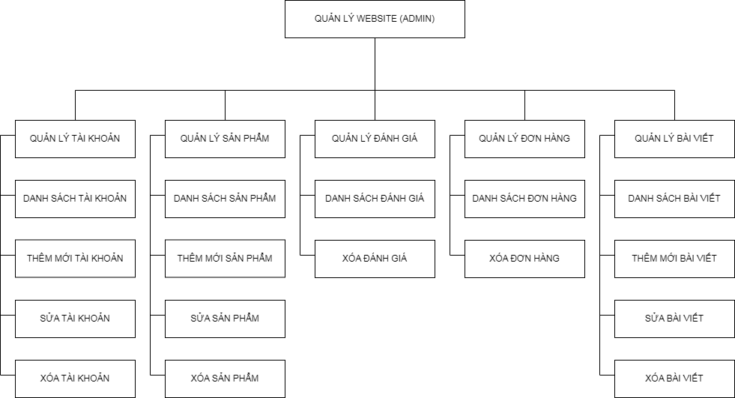

Hình 2. 1. Sơ đồ tổng quát hệ thống

Các chức năng chính của hệ thống:

* Quản lý tài khoản: Chức năng cho phép quản trị viên được cấp quyền truy cập để quản lý thêm, sửa, xóa thông tin tài khoản. Trong chức năng sửa, quản trị viên (Chính) có thể cấp quyền cho quản trị viên khác cũng có quyền quản trị website.
* Quản lý sản phẩm: Chức năng này cho phép quản trị viên thêm, sửa, xóa thông tin sản phẩm để hiển thị trên trang web.
* Quản lý đánh giá: Chức năng này cho phép quản trị viên theo dõi cũng như là thao tác với các bình luận về sản phẩm.
* Quản lý đơn hàng: Chức năng cho phép quản trị viên theo dõi và thao tác với các đơn đặt hàng của khách hàng.
* Quản lý bài viết: Chức năng cho phép quản trị viên có thể đăng bài, tin tức lên website.

# 2.4. Xác định các Actor và Use Case tổng quát của hệ thống [3]

# 2.4.1. Xác định các Actor của hệ thống

* Người quản trị viên:

Là người có quyền quản lý cao nhất của hệ thống. Họ quản lý các thông tin của trong hệ thống cũng như quản lý việc hiển thị nó lên website.

* Khách hàng:

Là người sẽ trải nghiệm mua sắm và cũng là người góp ý kiến về sự phục vụ của nhân viên tại của hàng cũng như cần bộ sung thêm những yếu tố gì để website phát triển và nâng cấp hơn nữa.

## 2.4.1.1. Biểu đồ Use Case tổng quát của hệ thống

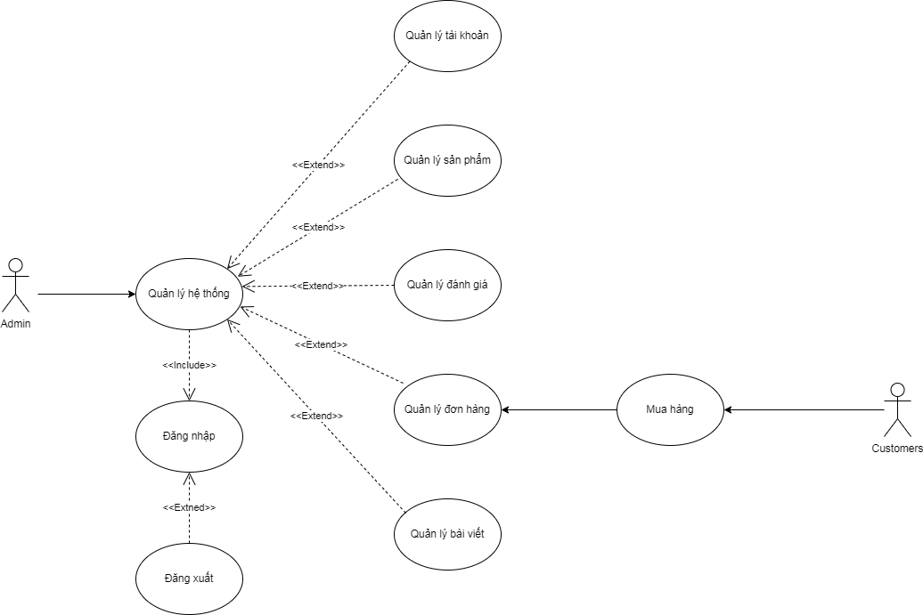

Hình 2. 2. Biểu đồ Use Case tổng quát của hệ thống

# 2.5. Phân tích chi tiết từng chức năng của hệ thống

# 2.5.1. Chức năng đăng nhập và đăng xuất

## 2.5.1.1. Biểu đồ use case cho chức năng đăng nhập, đăng xuất

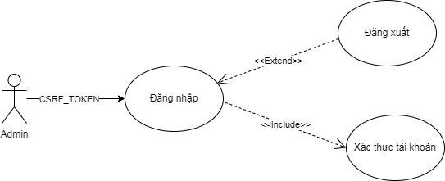

Hình 2. 3. Biểu đồ Use Case cho chức năng đăng nhập, đăng xuất

* Đặc tả use case đăng nhập, đăng xuất
* Tác nhân: Admin.
* Mô tả: Khi người dùng được cấp thông tin tài khoản mặc định không thay đổi lần đầu bao gồm thông tin email và mật khẩu. Trong đó người dùng mặc định bắt buộc phải nhập đúng định dạng của email và đủ ký tự mật khẩu. Khi đăng nhập thành công, hệ thống sẽ chuyển hướng tới trang chủ. Tại đây người dùng chính có thể thêm, sửa, xóa người dùng, sản phẩm, hay nội dung bài viết. Nếu đăng nhập không thành công, hệ thống sẽ thông báo sai thông tin đăng nhập, buộc người dùng phải nhập lại.
* Dòng sự kiện chính:
  + Tác nhân yêu cầu giao diện đăng nhập vào hệ thống
  + Hệ thống hiện thị giao diện đăng nhập cho tác nhân
  + Tác nhân sẽ: nhập email (email) và mật khẩu (password)
  + Hệ thống kiểm tra dữ liệu đầu vào và đối chiếu thông tin tài khoản trong cơ sở dữ liệu
  + Thông tin đúng thì hệ thống cho phép đưa tác nhân vào giao diện chính
  + Kết thúc use case đăng nhập.
* Dòng sự kiện phụ:

Sự kiện 1: Nếu tác nhân đăng nhập đúng, nhưng lại muốn thoát khỏi hệ thống Hệ thống thông báo thoát bằng cách đăng xuất Kết thúc use case.

Sự kiện 2: Nếu tác nhân đăng nhập sai Hệ thống thông báo đăng nhập lại Kết thúc use case.

* Các yêu cầu đặc biệt: Không có
* Trạng thái hệ thống trước khi sử dụng use case: Không có yêu cầu
* Trạng thái hệ thống sau khi sử dụng use case:

Nếu đăng nhập thất bại: Hệ thống cũng sẽ gửi thông báo “Email does not exist” hoặc “Password is incorrect” và quay lại chức năng đăng nhập cho bạn đăng nhập lại thông tin của mình.

## 2.5.1.2. Biểu đồ hoạt động cho chức năng đăng nhập, đăng xuất

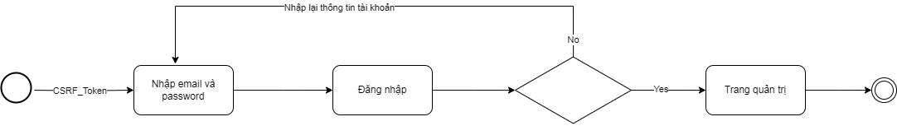

Hình 2. 4. Biểu đồ hoạt động cho chức năng đăng nhập, đăng xuất

## 2.5.1.3. Biểu đồ trình tự cho chức năng đăng đăng nhập, đăng xuất

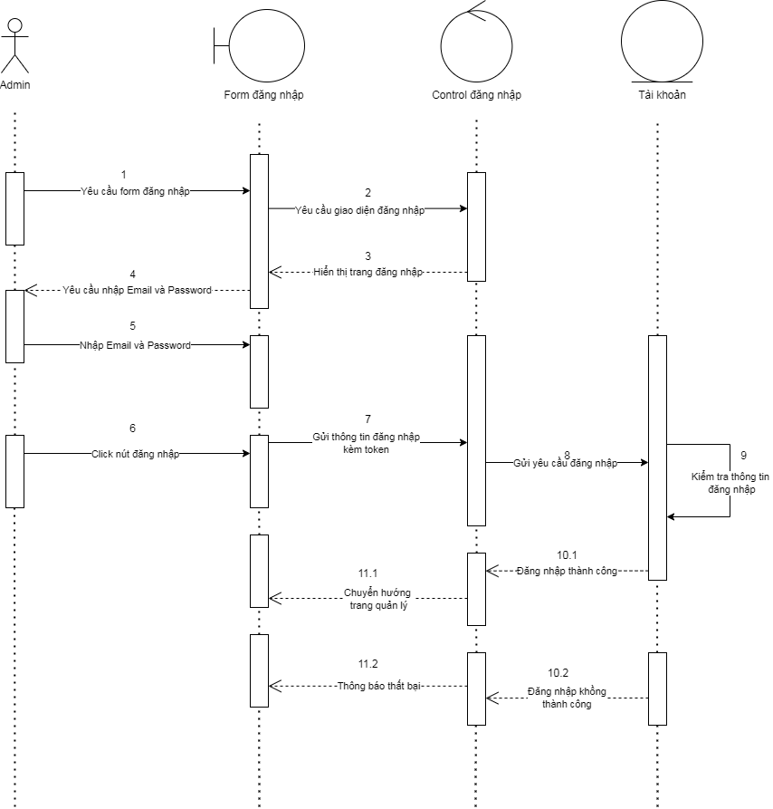

Hình 2. 5. Biểu đồ trình tự cho chức năng đăng nhập

* Mô tả chi tiết biểu đồ trình tự với chức năng đăng nhập

Bước 1: Tác nhân cụ thể là admin website khi yêu cầu đăng nhập hệ thống quản lý

Bước 2: Yêu cầu hệ thống hiện thị giao diện đăng nhập

Bước 3: Hệ thống trả về form đăng nhập

Bước 4: Hệ thống yêu cầu nhập thông tin tài khoản: email và password.

Bước 5: Nhập thông tin tài khoản gồm email và password

Bước 6: Click vào button đăng nhập để hệ thống xử lý thông tin

Bước 7: Kiểm tra thông tin đăng nhập.

Bước 8: Kiểm tra thông tin đăng nhập trên cơ sở dự liệu

Bước 9: Xác nhận thông tin đăng nhập và đối chiếu kết quả với cơ sở dự liệu.

Bước 10: Gửi kết quả sau khi đối chiếu.

Bước 11: Gửi thông báo ra màn hình:

Nếu đăng nhập thất bại: Hệ thống cũng sẽ gửi thông báo “Email does not exist” hoặc “Password is incorrect” và quay lại chức năng đăng nhập cho bạn đăng nhập lại thông tin của mình.

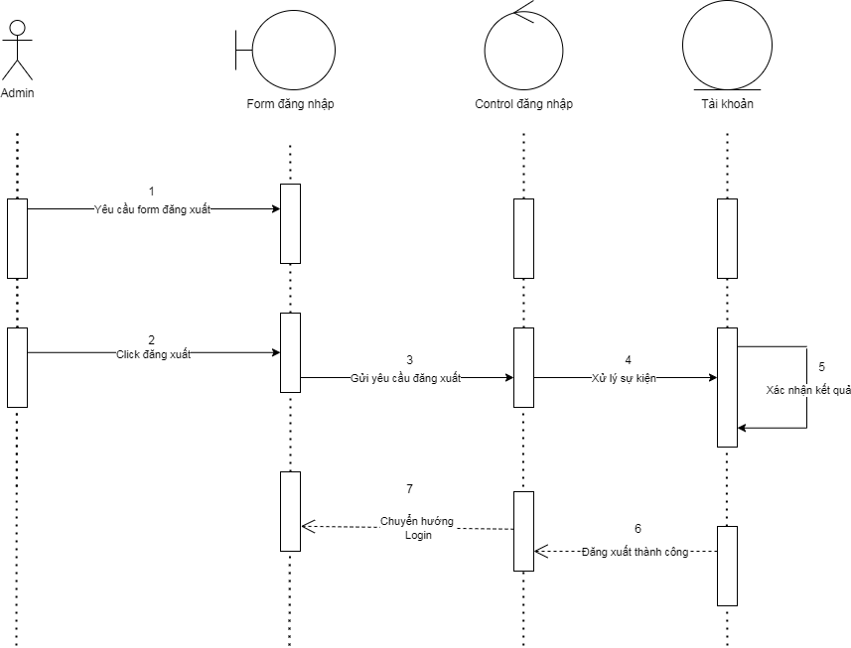

Hình 2. 6. Biểu đồ trình tự chức năng đăng xuất

* Mô tả chi tiết biểu đồ trình tự với chức năng đăng xuất
* Bước 1: Tác nhân cụ thể quản lý website khi yêu cầu form đăng xuất hệ thống
* Bước 2: Click vào button đăng xuất để hệ thống xử lý thông tin
* Bước 3: Gửi yêu cầu đăng xuất.
* Bước 4: Xử lí sư kiện.
* Bước 5: Xác nhận thông tin đăng xuất.
* Bước 6: Đăng xuất thành công.
* Bước 7: Chuyển hướng sang trang đăng nhập

# 2.5.2. Chức năng quản lý người dùng (Admin)

## 2.5.2.1. Biểu đồ Use Case cho chức năng quản lý người dùng (Admin)

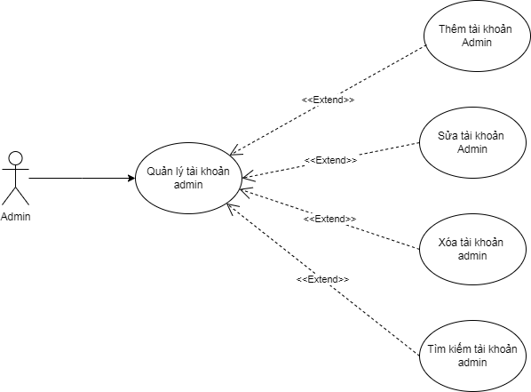

Hình 2. 7. Biểu đồ Use Case quản lý tài khoản admin

* Đặc tả Use Case quản lý tài khoản admin

- Tác nhân: Admin.

- Mô tả: Sau khi đăng nhập thành công, người dùng mặc định - Admin sẽ có quyền truy cập vào quản lý thực hiện các thao tác thêm mới một người dung khác. Tại đây, người dùng Admin buộc phải nhập đầy đủ các trường thông tin như email, tên hiển thị, mật khẩu trước khi đăng ký thêm mới người dùng. Ngoài ra, Admin còn có thể sửa hoặc xóa user đang có sẵn trong danh sách.

- Dòng sự kiện chính:

* Tác nhân yêu cầu thêm tài khoản admin trên hệ thống.
* Hệ thống sẽ nhận yêu cầu và hiện thị giao diện thêm tài khoản.
* Hệ thống sẽ kiểm tra dữ liệu được nhập vào và kiểm tra xem có hợp lệ không.
* Kết thúc use case.

- Dòng sự kiện phụ:

Sự kiện 1: Nếu tác nhân nhập đúng các dữ liệu, nhưng lại muốn thoát khỏi hệ thống $→$ nhấp thoát $→$ Hệ thống thông báo thoát $→$ Kết thúc use case

Sự kiện 2: Nếu tác nhân nhập thông tin sai $→$ Hệ thống thông báo nhập lại $→$ Kết thúc use case.

## 2.5.2.2. Biểu đồ hoạt động cho chức năng quản lý tài khoản

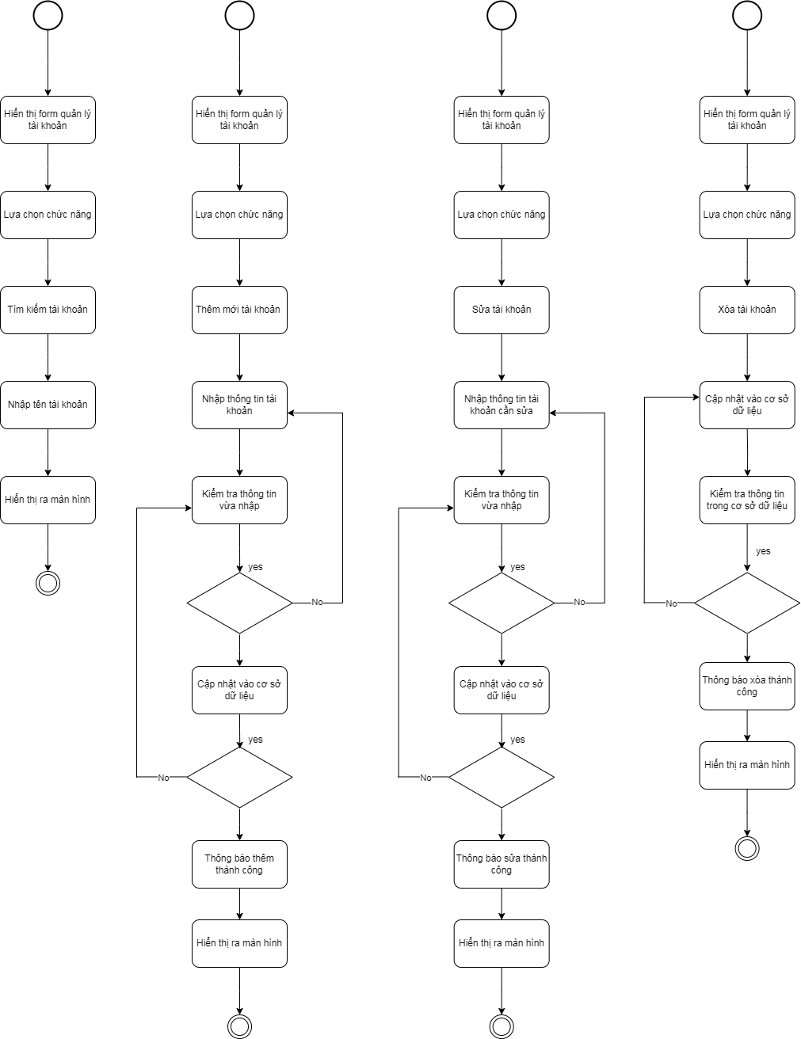

Hình 2. 8. Biểu đồ hoạt động cho chức năng quản lý tài khoản

## 2.5.2.3. Biểu đồ trình tự cho chức năng quản lý tài khoản

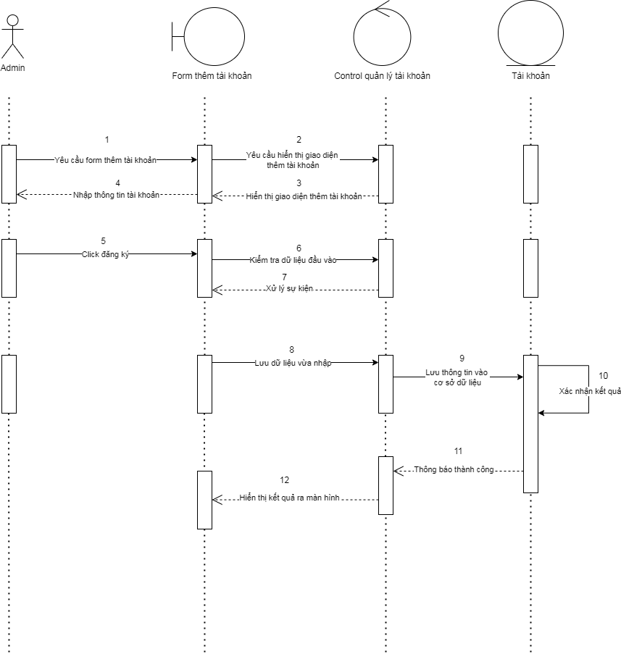

Hình 2. 9. Biểu đồ trình tự cho chức năng thêm tài khoản

* Mô tả chi tiết biểu đồ trình tự với chức năng thêm thông tin tài khoản admin
* Bước 1: Tác nhân cụ thể là admin yêu cầu form thêm tài khoản trên hệ thống
* Bước 2: Yêu cầu hiện thị giao diện
* Bước 3: Trả về form thêm tài khoản cho tác nhân
* Bước 4: Nhập thông tin tài khoản
* Bước 5: Tác nhân lựa chọn chức năng thêm tài khoản
* Bước 6: Hệ thống nhận yêu cầu từ tác nhân và kiểm tra dữ liệu đầu vào.
* Bước 7: Xử lý sự kiện
* Bước 8: Hệ thống lưu dữ liệu vừa nhập
* Bước 9: Hệ thống lưu thông tin vào cơ sở dũ liệu.
* Bước 10: Xác nhận kết quả.
* Bước 11: Hệ thống phản hồi thông báo thành công.
* Bước 12: Hiển thị thông tin ra màn hình
* 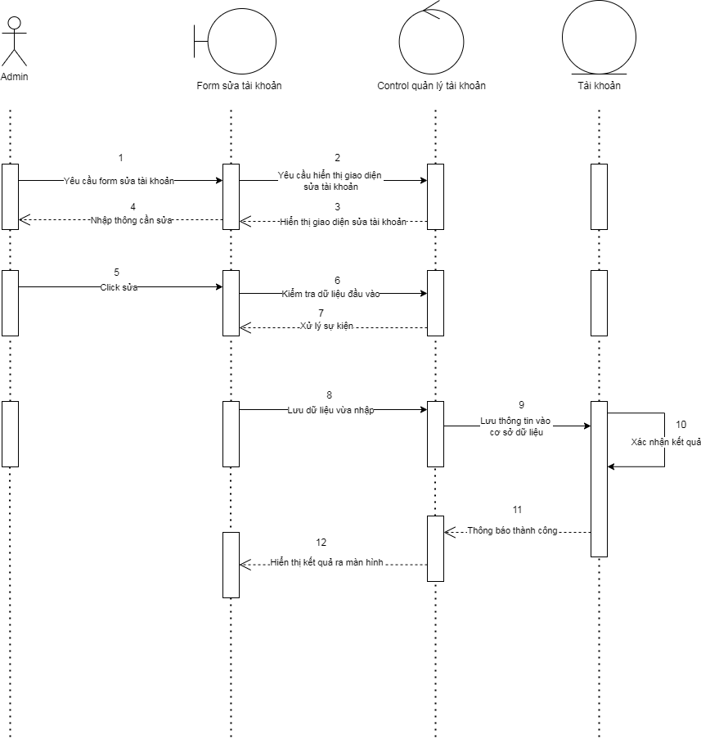

Hình 2. 10. Biều đồ trình tự cho chức năng sửa tài khoản

* Mô tả chi tiết biểu đồ trình tự với chức năng sửa thông tin tài khoản
* Bước 1: Tác nhân cụ thể là admin yêu cầu form sửa tài khoản trên hệ thống
* Bước 2: Yêu cầu hiện thị giao diện sửa tài khoản
* Bước 3: Trả về form sửa tài khoản cho tác nhân
* Bước 4: Nhập thông tin tài khoản
* Bước 5: Tác nhân lựa chọn chức năng sửa tài khoản
* Bước 6: Hệ thống nhận yêu cầu từ tác nhân và kiểm tra dữ liệu đầu vào.
* Bước 7: Xử lý sự kiện
* Bước 8: Hệ thống lưu dữ liệu vừa nhập
* Bước 9: Hệ thống lưu thông tin vào cơ sở dũ liệu.
* Bước 10: Xác nhận kết quả.
* Bước 11: Hệ thống phản hồi thông báo thành công.
* Bước 12: Hiển thị thông tin ra màn hình
* 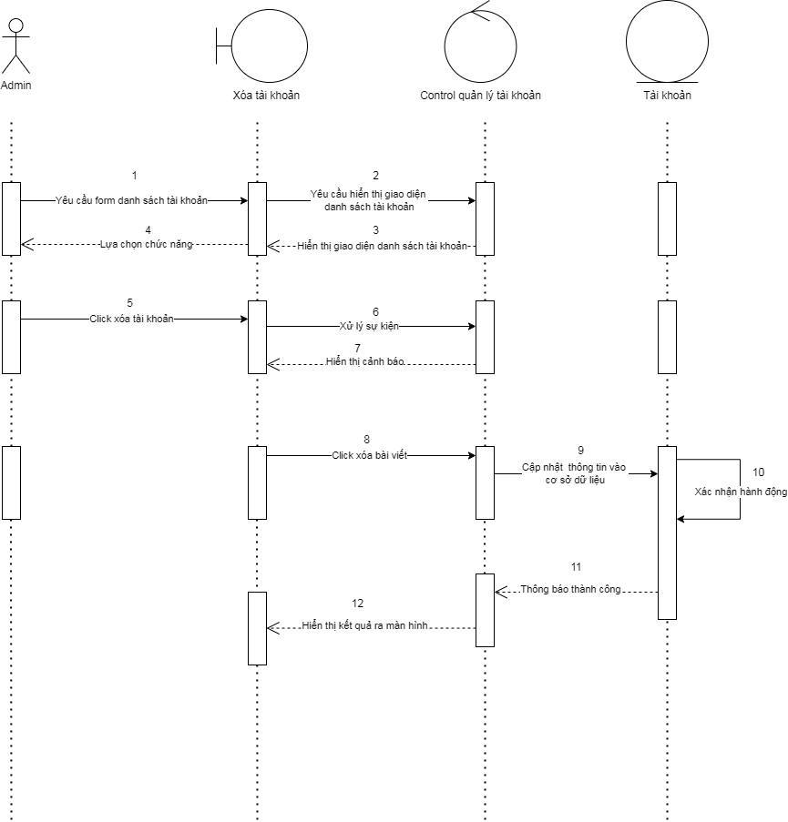

Hình 2. 11. Biểu đồ trình tự cho chức năng xóa tài khoản

* Mô tả chi tiết biểu đồ trình tự với chức năng xóa tài khoản
* Bước 1: Tác nhân cụ thể là admin yêu cầu form danh sách tài khoản trên hệ thống
* Bước 2: Yêu cầu hiện thị giao diện danh sách tài khoản
* Bước 3: Trả về form danh sách tài khoản cho tác nhân
* Bước 4: Lựa chọn chức năng
* Bước 5: Tác nhân lựa chọn chức năng xóa tài khoản
* Bước 6: Xử lý sự kiện.
* Bước 7: Hiển thị cảnh báo
* Bước 8: Thực hiện xóa tài khoản
* Bước 9: Hệ thống cập nhật thông tin vào cơ sở dũ liệu.
* Bước 10: Xác nhận hành động.
* Bước 11: Hệ thống phản hồi thông báo thành công.
* Bước 12: Hiển thị thông tin ra màn hình

# 2.5.3. Chức năng quản lý sản phẩm

## 2.5.3.1. Biểu đồ Use Case cho chức năng quản lý sản phẩm

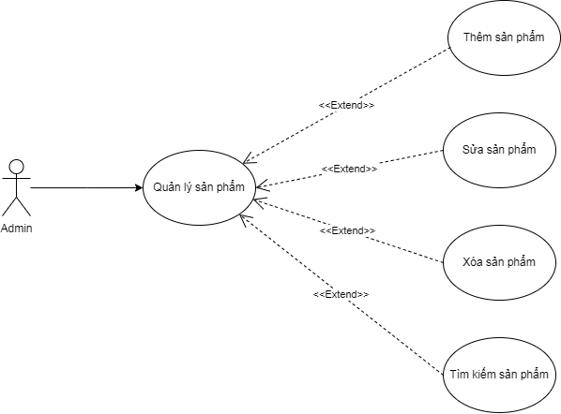

Hình 2. 12. Biểu đồ Use Case cho chức năng quản lý sản phẩm

* Đặc tả use case quản lý sản phẩm
* Tác nhân: Admin
* Mô tả: Về chức năng thêm sản phẩm, Admin có quyền thêm sản phẩm thỏa mãn các trường thông tin sau: tên sản phẩm, ảnh sản phẩm, trạng thái nổi bật của sản phẩm, giá, mô tả, danh mục, số lượng sản phẩm trong kho. Về trường chức năng nổi bật sản phẩm được nhà phát triển thiết kế để hiển thị hoặc ẩn sản phẩm đó trên website của mình. Ngoài ra, Admin còn có thể sửa hoặc xóa sản phẩm đang có sẵn trong danh sách.
* Dòng sự kiện chính:
* Tác nhân yêu cầu cập nhật thông tin sản phẩm trên hệ thống.
* Hệ thống sẽ nhận yêu cầu và hiện thị giao diện quản lý sản phẩm để cập nhật thông tin sản phẩm.
* Hệ thống sẽ kiểm tra dữ liệu được nhập vào và kiểm tra xem có hợp lệ không.
* Kết thúc use case.
* Dòng sự kiện phụ:

Sự kiện 1: Nếu tác nhân nhập đúng các dự liệu, nhưng lại muốn thoát khỏi hệ thống $→$ Hệ thống thông báo thoát $→$ Kết thúc use case

Sự kiện 2: Nếu tác nhân nhập thông tin sai $→$ Hệ thống thông báo nhập lại $→$ Kết thúc use case.

* Các yêu cầu đặc biệt: không có
* Trạng thái hệ thống trước khi sử dụng use case: không có
* Trạng thái hệ thống sau khi sử dụng use case: hoàn thành được giao diện quản lý sản phẩm với đẩy đủ chức năng thêm, sửa, xóa và tìm kiếm sản phẩm đồng thời hiện thị được hình ảnh của từng sản phẩm.

2.5.3.2. Biểu đồ hoạt động cho chức năng quản lý sản phẩm

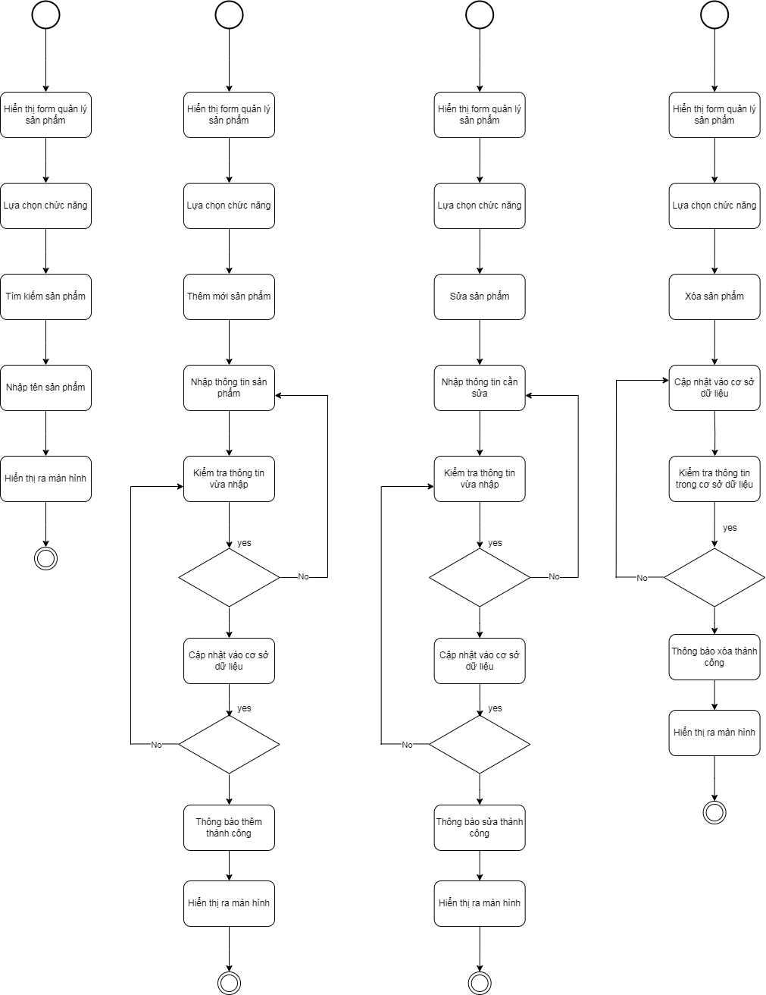

Hình 2. 13. Biểu đồ hoạt động cho chức năng quản lý sản phẩm

## 2.5.3.3. Biểu đồ trình tự cho quản lý sản phẩm

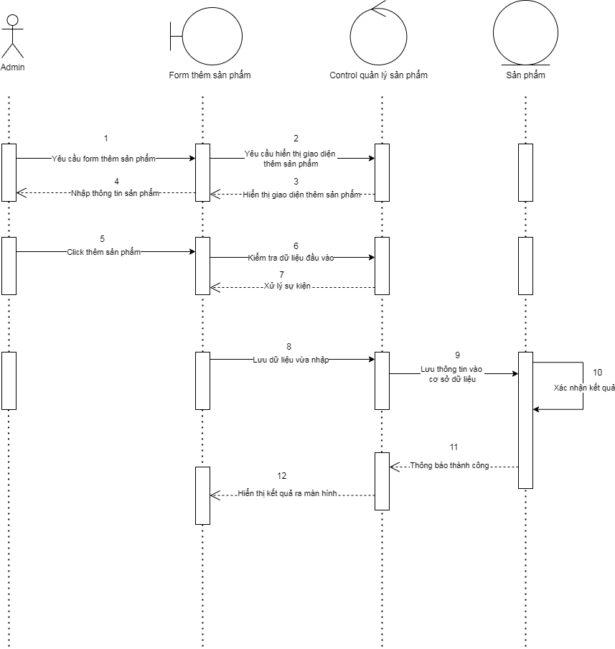

Hình 2. 14. Biểu đồ trình tự cho thêm sản phẩm

* Mô tả chi tiết biểu đồ trình tự với chức năng thêm thông tin sản phẩm
* Bước 1: Tác nhân cụ thể là admin yêu cầu form thêm sản phẩm trên hệ thống
* Bước 2: Yêu cầu hiện thị giao diện phần mềm
* Bước 3: Trả về form thêm sản phẩm cho tác nhân
* Bước 4: Nhập thông tin sản phẩm
* Bước 5: Tác nhân lựa chọn chức năng thêm sản phẩm
* Bước 6: Hệ thống nhận yêu cầu từ tác nhân và kiểm tra dữ liệu đầu vào.
* Bước 7: Xử lý sự kiện
* Bước 8: Hệ thống lưu dữ liệu vừa nhập
* Bước 9: Hệ thống lưu thông tin vào cơ sở dũ liệu.
* Bước 10: Xác nhận kết quả.
* Bước 11: Hệ thống phản hồi thông báo thành công.
* Bước 12: Hiển thị thông tin ra màn hình

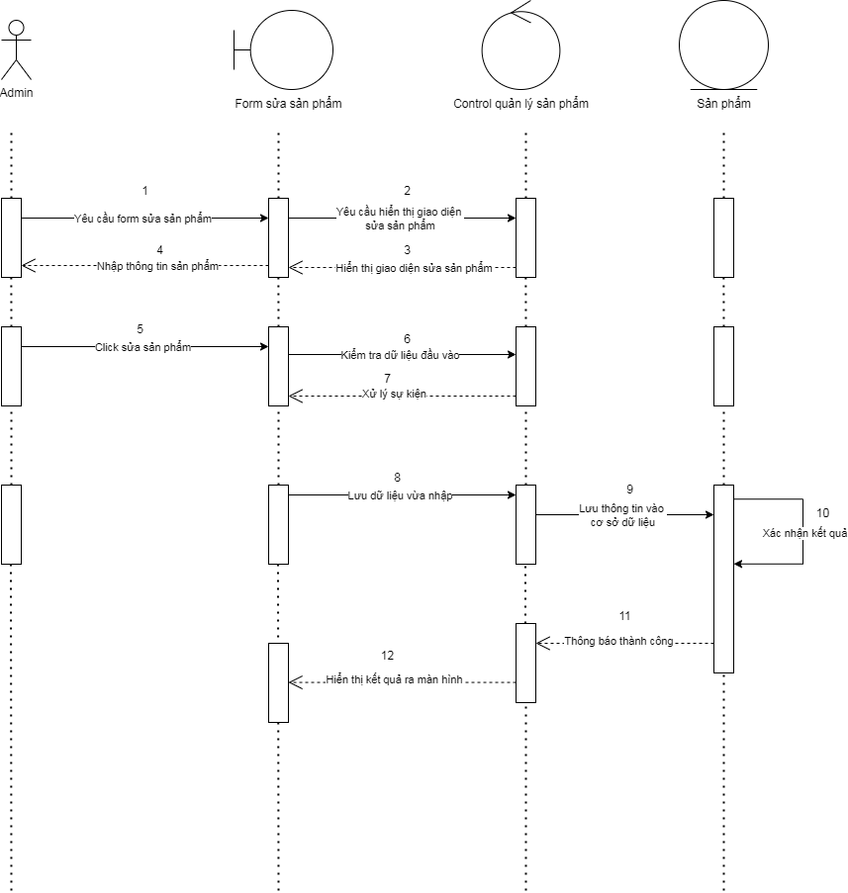

Hình 2. 15. Biểu đồ trình tự cho sửa sản phẩm

* Mô tả chi tiết biểu đồ trình tự với chức năng sửa thông tin sản phẩm
* Bước 1: Tác nhân cụ thể là admin yêu cầu form sửa sản phẩm trên hệ thống
* Bước 2: Yêu cầu hiện thị giao diện sửa sản phẩm
* Bước 3: Trả về form sửa sản phẩm cho tác nhân
* Bước 4: Nhập thông tin sản phẩm
* Bước 5: Tác nhân lựa chọn chức năng sửa sản phẩm
* Bước 6: Hệ thống nhận yêu cầu từ tác nhân và kiểm tra dữ liệu đầu vào.
* Bước 7: Xử lý sự kiện
* Bước 8: Hệ thống lưu dữ liệu vừa nhập
* Bước 9: Hệ thống lưu thông tin vào cơ sở dũ liệu.
* Bước 10: Xác nhận kết quả.
* Bước 11: Hệ thống phản hồi thông báo thành công.
* Bước 12: Hiển thị thông tin ra màn hình

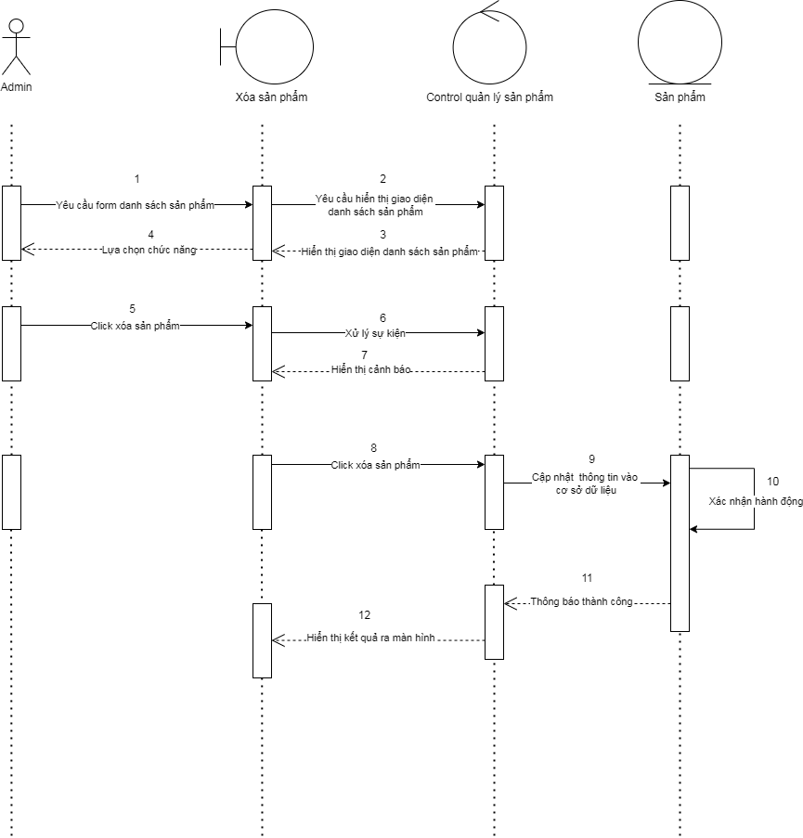

Hình 2. 16. Biểu đồ trình tự cho xóa sản phẩm

* Mô tả chi tiết biểu đồ trình tự với chức năng xóa thông tin sản phẩm
* Bước 1: Tác nhân cụ thể là admin yêu cầu form danh sách sản phẩm trên hệ thống
* Bước 2: Yêu cầu hiện thị giao diện danh sách sản phẩm
* Bước 3: Trả về form danh sách sản phẩm cho tác nhân
* Bước 4: Lựa chọn chức năng
* Bước 5: Tác nhân lựa chọn chức năng xóa sản phẩm
* Bước 6: Xử lý sự kiện.
* Bước 7: Hiển thị cảnh báo
* Bước 8: Thực hiện xóa sản phẩm
* Bước 9: Hệ thống cập nhật thông tin vào cơ sở dũ liệu.
* Bước 10: Xác nhận hành động.
* Bước 11: Hệ thống phản hồi thông báo thành công.
* Bước 12: Hiển thị thông tin ra màn hình

# 2.5.4. Chức năng quản lý bài viết

## 2.5.4.1. Biểu đồ Use Case cho quản lý bài viết

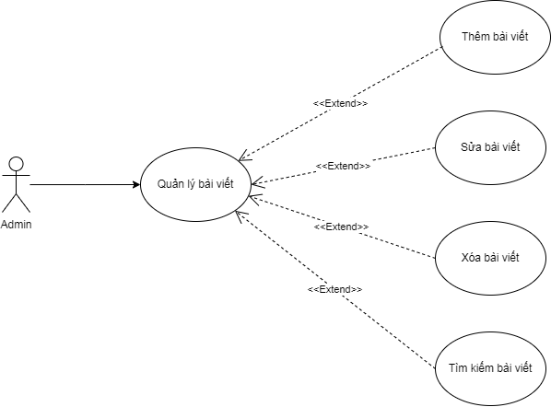

Hình 2. 17. Biểu đồ Use Case cho quản lý bài viết

* Đặc tả use case quản lý bài viết
* Tác nhân: Admin
* Mô tả: Chức năng thêm bài viết trong website quản lý được tích hợp API của ứng dụng soạn thảo bài viết TinyMCE. Sử dụng như một vùng soạn thảo văn bản, có thể thay đổi về cấu trúc nội dung, hoặc thêm vào hình ảnh … Việc sử dụng API của TinyMCE có thể được tính được mình đã gửi bao nhiêu yêu cầu lên máy chủ, từ đó theo dõi được tài nguyên mình sử dụng trong thời gian vừa qua. Ngoài ra, Admin còn có thể sửa hoặc xóa bài viết đang có sẵn trong danh sách.
* Dòng sự kiện chính:
* Tác nhân yêu cầu viết bài trên hệ thống.
* Hệ thống sẽ nhận yêu cầu và hiện thị giao diện đăng bài để để viết tin tức
* Hệ thống sẽ kiểm tra dữ liệu được nhập vào và kiểm tra xem có hợp lệ không.
* Kết thúc use case.
* Dòng sự kiện phụ:

Sự kiện 1: Nếu tác nhân nhập đúng các dự liệu, nhưng lại muốn thoát khỏi hệ thống $→$ Nhấp thoát $→$ Kết thúc use case

Sự kiện 2: Nếu tác nhân nhập thông tin sai $→$ Hệ thống thông báo nhập lại $→$ Kết thúc use case.

## 2.5.4.2. Biểu đồ hoạt động cho chức năng quản lý bài viết

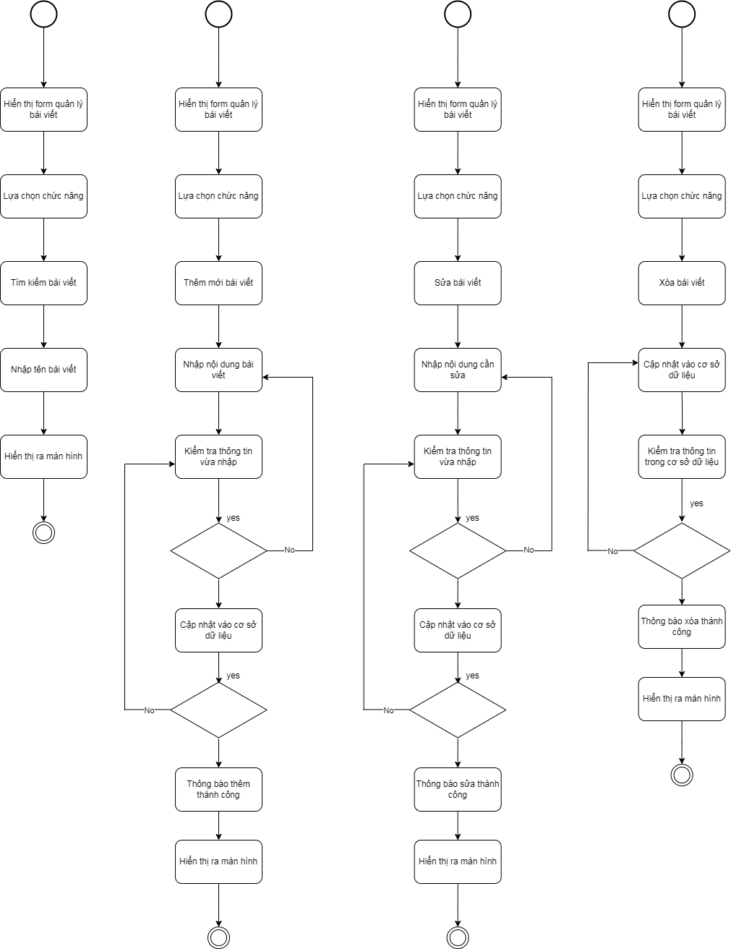

Hình 2. 18. Biểu đồ hoạt động cho chức năng quản lý bài viết

## 2.5.4.3. Biểu đồ trình tự cho chức năng quản lý bài viết

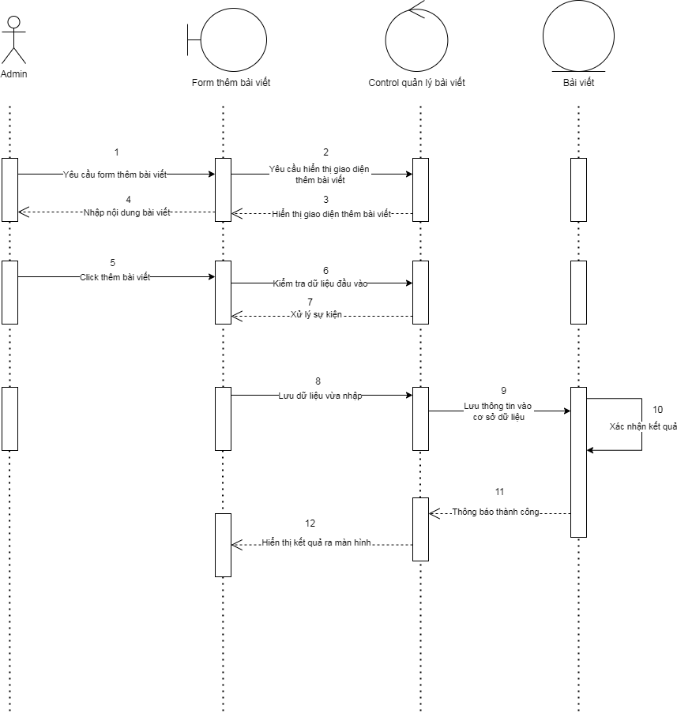

Hình 2. 19. Biểu đồ trình tự thêm bài viết

* Mô tả chi tiết biểu đồ trình tự với chức năng thêm bài viết
* Bước 1: Tác nhân cụ thể là admin yêu cầu form thêm bài viết
* Bước 2: Yêu cầu hiện thị giao diện thêm bài viết
* Bước 3: Trả về form thêm bài viết cho tác nhân
* Bước 4: Nhập nội dung bài viết
* Bước 5: Tác nhân lựa chọn chức năng thêm bài viết
* Bước 6: Hệ thống nhận yêu cầu từ tác nhân và kiểm tra dữ liệu đầu vào.
* Bước 7: Xử lý sự kiện
* Bước 8: Hệ thống lưu dữ liệu vừa nhập
* Bước 9: Hệ thống lưu thông tin vào cơ sở dũ liệu.
* Bước 10: Xác nhận kết quả.
* Bước 11: Hệ thống phản hồi thông báo thành công.
* Bước 12: Hiển thị thông tin ra màn hình
* 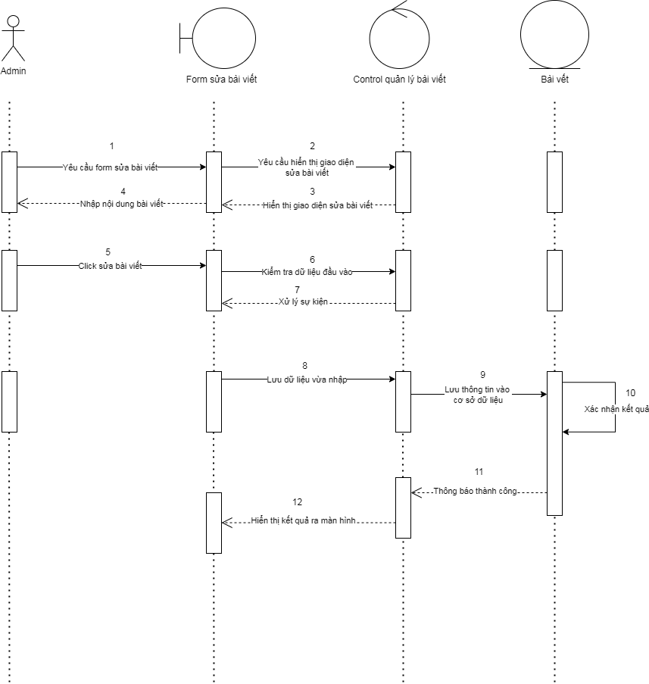

Hình 2. 20. Biểu đồ trình tự sửa bài viết

* Mô tả chi tiết biểu đồ trình tự với chức năng sửa thông tin bài viết
* Bước 1: Tác nhân cụ thể là admin yêu cầu form sửa bài viết trên hệ thống
* Bước 2: Yêu cầu hiện thị giao diện sửa bài viết
* Bước 3: Trả về form sửa bài viết cho tác nhân
* Bước 4: Nhập nội dung bài viết
* Bước 5: Tác nhân lựa chọn chức năng sửa bài viết
* Bước 6: Hệ thống nhận yêu cầu từ tác nhân và kiểm tra dữ liệu đầu vào.
* Bước 7: Xử lý sự kiện
* Bước 8: Hệ thống lưu dữ liệu vừa nhập
* Bước 9: Hệ thống lưu thông tin vào cơ sở dũ liệu.
* Bước 10: Xác nhận kết quả.
* Bước 11: Hệ thống phản hồi thông báo thành công.
* Bước 12: Hiển thị thông tin ra màn hình
* 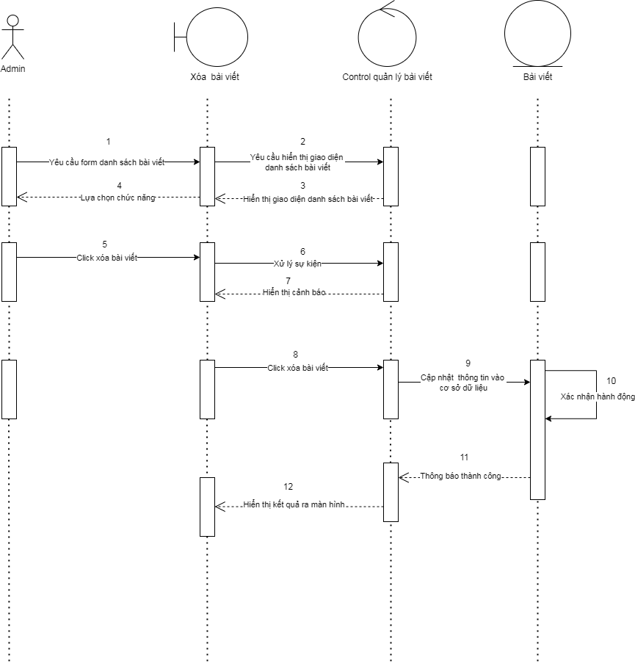

Hình 2. 21. Biều đồ trình tự xóa bài viết

* Mô tả chi tiết biểu đồ trình tự với chức năng xóa bài viết
* Bước 1: Tác nhân cụ thể là admin yêu cầu form danh sách bài viết trên hệ thống
* Bước 2: Yêu cầu hiện thị giao diện danh sách bài viết
* Bước 3: Trả về form danh sách bài viết cho tác nhân
* Bước 4: Lựa chọn chức năng
* Bước 5: Tác nhân lựa chọn chức năng xóa bài viết
* Bước 6: Xử lý sự kiện.
* Bước 7: Hiển thị cảnh báo
* Bước 8: Thực hiện xóa bài viết
* Bước 9: Hệ thống cập nhật thông tin vào cơ sở dũ liệu.
* Bước 10: Xác nhận hành động.
* Bước 11: Hệ thống phản hồi thông báo thành công.
* Bước 12: Hiển thị thông tin ra màn hình

CHƯƠNG 3: THIẾT KẾ HỆ THỐNG

# 3.1. Thiết kế cơ sở dữ liệu

|  |  |
| --- | --- |
| Tên bảng | Mô tả |
| Adminuser | Bảng lưu thông tin quản trị viên |
| Admin products | Bảng lưu thông tin sản phẩm |
| Blogs_models | Bảng lưu thông tin bài viết |
| Vnpay | Bảng lưu thông tin thanh toán |
| Users | Bảng lưu trữ dữ liệu khách hàng |
| Product_review | Bảng lưu trữ đánh giá sản phẩm |

Bảng 3. 1. Bảng định nghĩa các bảng trong cơ sở dữ liệu

|  |  |
| --- | --- |
| Table Users | |
| ID | Bigint (20) |
| Name | Varchar |
| Email | Varchar |
| Email_verified_at | Timestamp |
| Password | Varchar (255) |
| Remember_token | Varchar (100) |
| Created_at | Timestamp |
| Stripe_id | Varchar (255) |
| Pm_last_four | Varchar (4) |
| Trial_ends_at | Timestamp |

Bảng 3. 2. Bảng lưu thông tin người dùng

|  |  |
| --- | --- |
| Table admin products | |
| ID | Bigint (20) |
| Images | Varchar (255) |
| Name | Varchar (100) |
| Price | Varchar (255) |
| Description | Text |
| Category | Varchar (255) |
| Amount | Varchar (255) |
| Created_at | Timestamp |
| Updated_at | Timestamp |
| Deleted_at | Timestamp |
| Status_product | Smallint (1) |

Bảng 3. 3. Bảng lưu dữ liệu sản phẩm

|  |  |
| --- | --- |
| Table Vnpay | |
| ID | INT |
| vnp_RequestId | Varchar (255) |
| np_Command | Varchar (255) |
| vnp_TmnCode | Varchar (255) |
| vnp_TxnRef | Varchar (255) |
| vnp_OrderInfo | Varchar (255) |
| vnp_TransactionDate | Varchar (255) |
| vnp_CreateDate | Varchar (255) |
| vnp_IpAddr | Varchar (255) |

Bảng 3. 4. Bảng lưu thông tin thanh toán

|  |  |
| --- | --- |
| Table blogs_models | |
| ID | Bigint (20) |
| Images | Varchar (255) |
| Title | Varchar (255) |
| Content | Text |
| Create_at | Timestamp |
| Update_at | Timestamp |
| Status | Smallint (1) |

Bảng 3. 5. Bảng lưu trữ bài viết

|  |  |
| --- | --- |
| Table adminuser | |
| ID | Bigint (20) |
| Name | Varchar (255) |
| Email | Varchar (50) |
| Password | Varchar (200) |
| Create_at | Timestamp |
| Update_at | Timestamp |
| Status | Smallint (6) |

Bảng 3. 6. Bảng lưu trữ thông tin khách hàng

|  |  |
| --- | --- |
| Table Product_review | |
| id_comment | Int (255) |
| id_product | Int (255) |
| customer_name | Varchar (50) |
| customer_email | Varchar (50) |
| content | Text |
| rating | Varchar (50) |
| created_at | Timestamp |
| updated_at | Timestamp |

Bảng 3. 7. Bảng lưu thông tin đánh giá sản phẩm

# 3.2. Thiết kế bảo mật cho hệ thống

Mã thông báo CSRF (Cross-Site Request Forgery) của Laravel là một tính năng bảo mật được thiết kế để bảo vệ các ứng dụng web khỏi các cuộc tấn công CSRF. Các cuộc tấn công CSRF xảy ra khi kẻ tấn công lừa người dùng thực hiện hành động trên trang web mà không có sự đồng ý hoặc kiến thức của họ. Để ngăn chặn các cuộc tấn công như vậy, Laravel tạo và xác thực mã thông báo CSRF. Dưới đây là giải thích về cách mã thông báo CSRF của Laravel hoạt động và cách chúng được tạo:

Tạo mã thông báo CSRF:

Tạo mã thông báo: Khi người dùng truy cập trang web do Laravel cung cấp, khung sẽ tự động tạo mã thông báo CSRF duy nhất cho phiên của người dùng đó. Mã thông báo này là một chuỗi ký tự ngẫu nhiên.

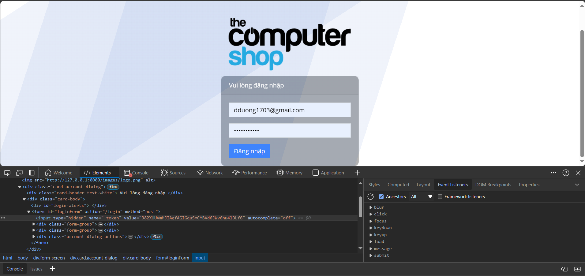

Hình 3. 1. Tạo mã token

Vị trí mã thông báo: Mã thông báo CSRF thường được đặt trong một trường nhập ẩn trong các biểu mẫu trong toàn bộ ứng dụng. Điều này đảm bảo rằng khi người dùng gửi biểu mẫu, mã thông báo sẽ được bao gồm trong dữ liệu yêu cầu.

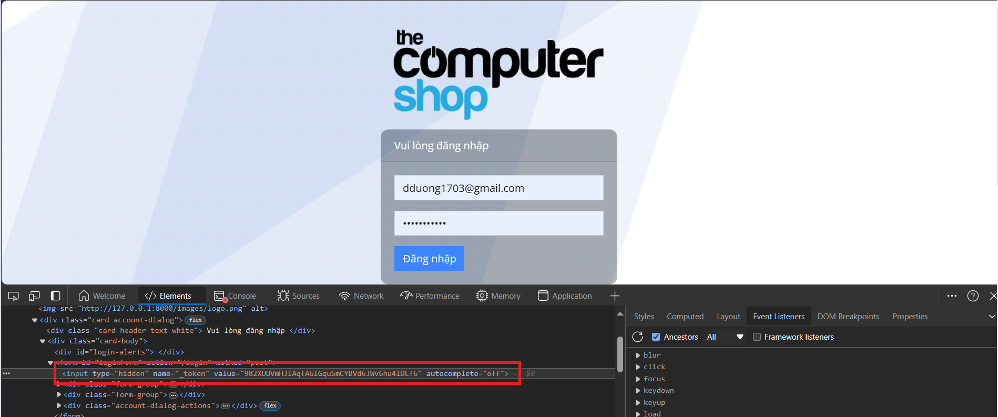

Hình 3. 2. Vị trí đặt mã

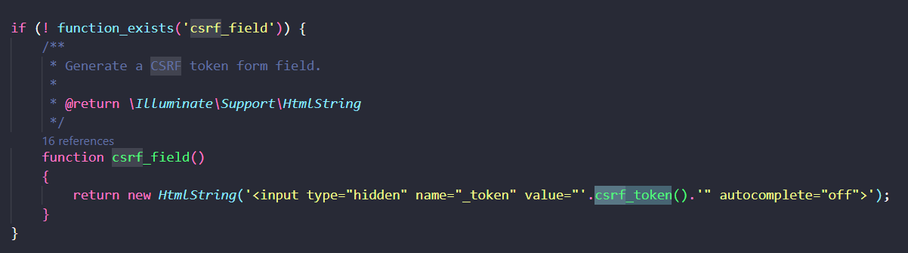

Hình 3. 3. Mã Token tự generrate

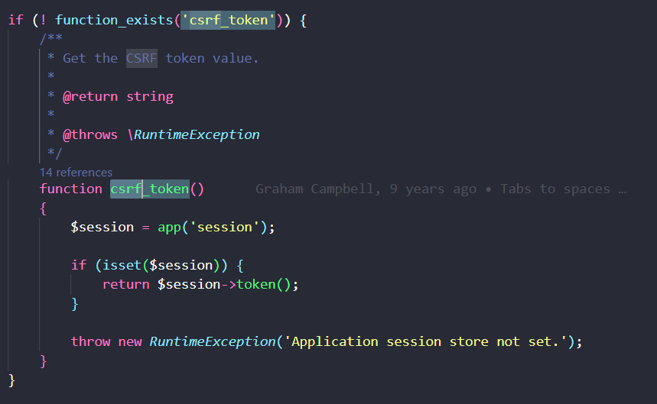

Hình 3. 4. Hàm lấy giá trị token

- Phía quản trị viên (Admin):

Để giữ an toàn cho các hành động của quản trị viên cũng như đường dẫn URL của hệ thống, ở đây em lựa chọn phương thức Middleware để bảo vệ Routes:

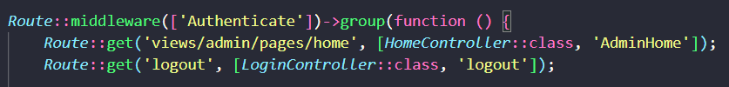

Hình 3. 5. Bảo vệ tuyến đường dùng Middleware

Các Form cũng được bảo vệ bằng csrf_token,

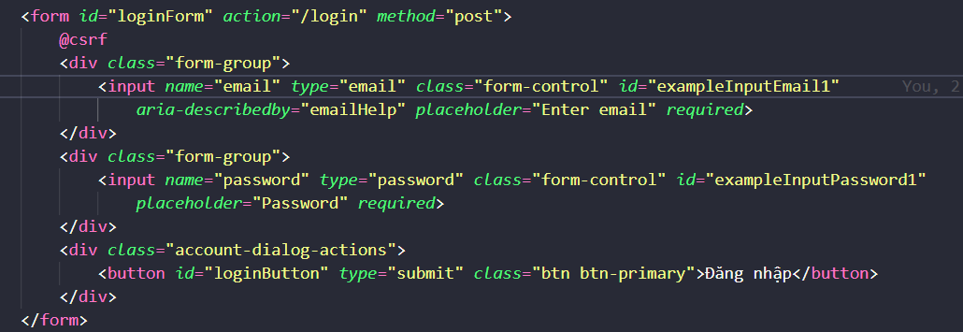

Hình 3. 6. Phương thức csrf bảo vệ các form trong dự án

Xác thực token CSRF:

* Gửi: Khi người dùng gửi biểu mẫu hoặc đưa ra yêu cầu yêu cầu bảo vệ CSRF, mã thông báo sẽ được bao gồm trong dữ liệu yêu cầu.
* Xác thực: Tính năng bảo vệ CSRF của Laravel kiểm tra mã thông báo đã gửi so với mã thông báo được liên kết với phiên của người dùng. Nếu mã thông báo không khớp hoặc nếu mã thông báo đã hết hạn, yêu cầu được coi là không hợp lệ và hành động bị chặn.

# 3.3. Thiết kế giao diện

## 3.3.1 Màn hình đăng nhập trang admin

* Khi chưa đăng nhập thông tin người dùng

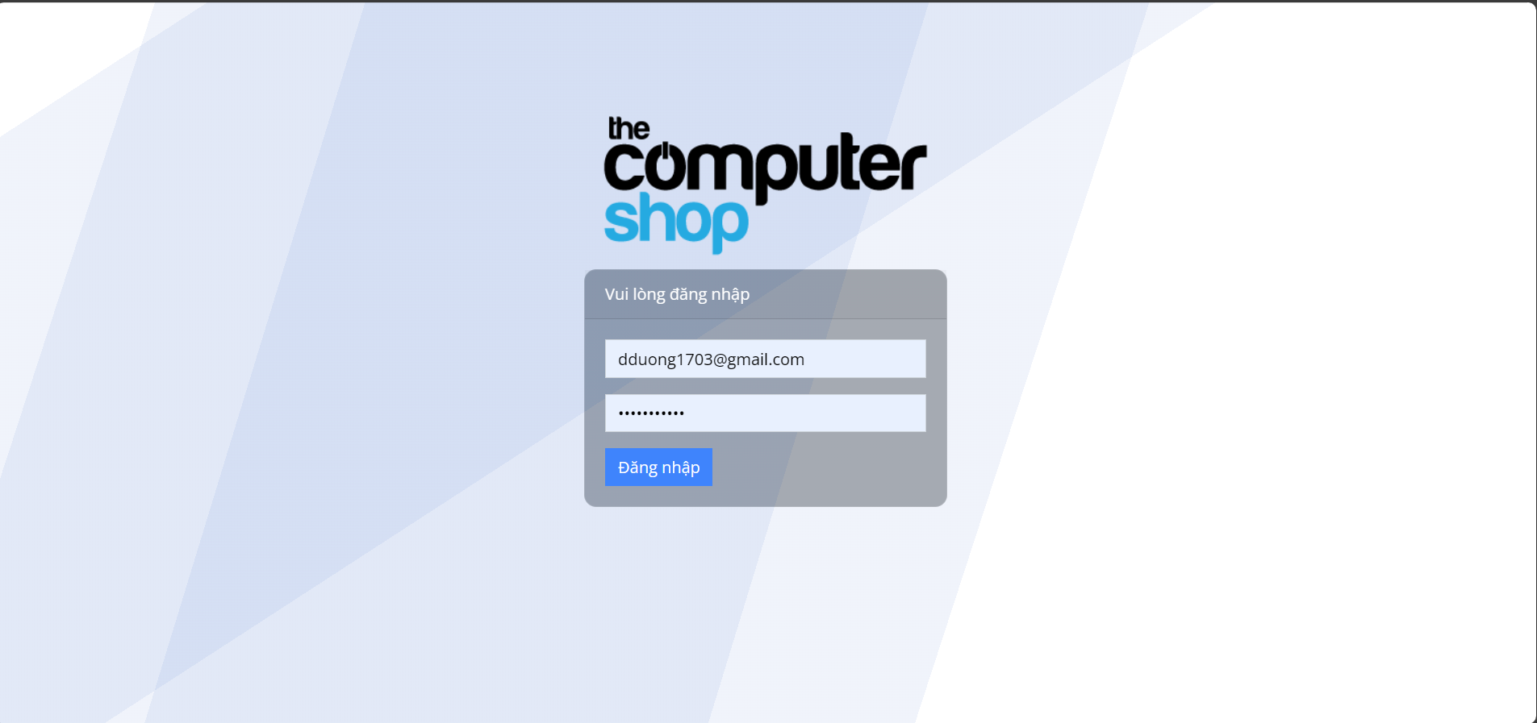

Hình 3. 7. Giao diện trang đăng nhập hệ thống quán lý

* Khi nhập sai thông tin đăng nhập, màn hình sẽ hiện thông báo nhập sai

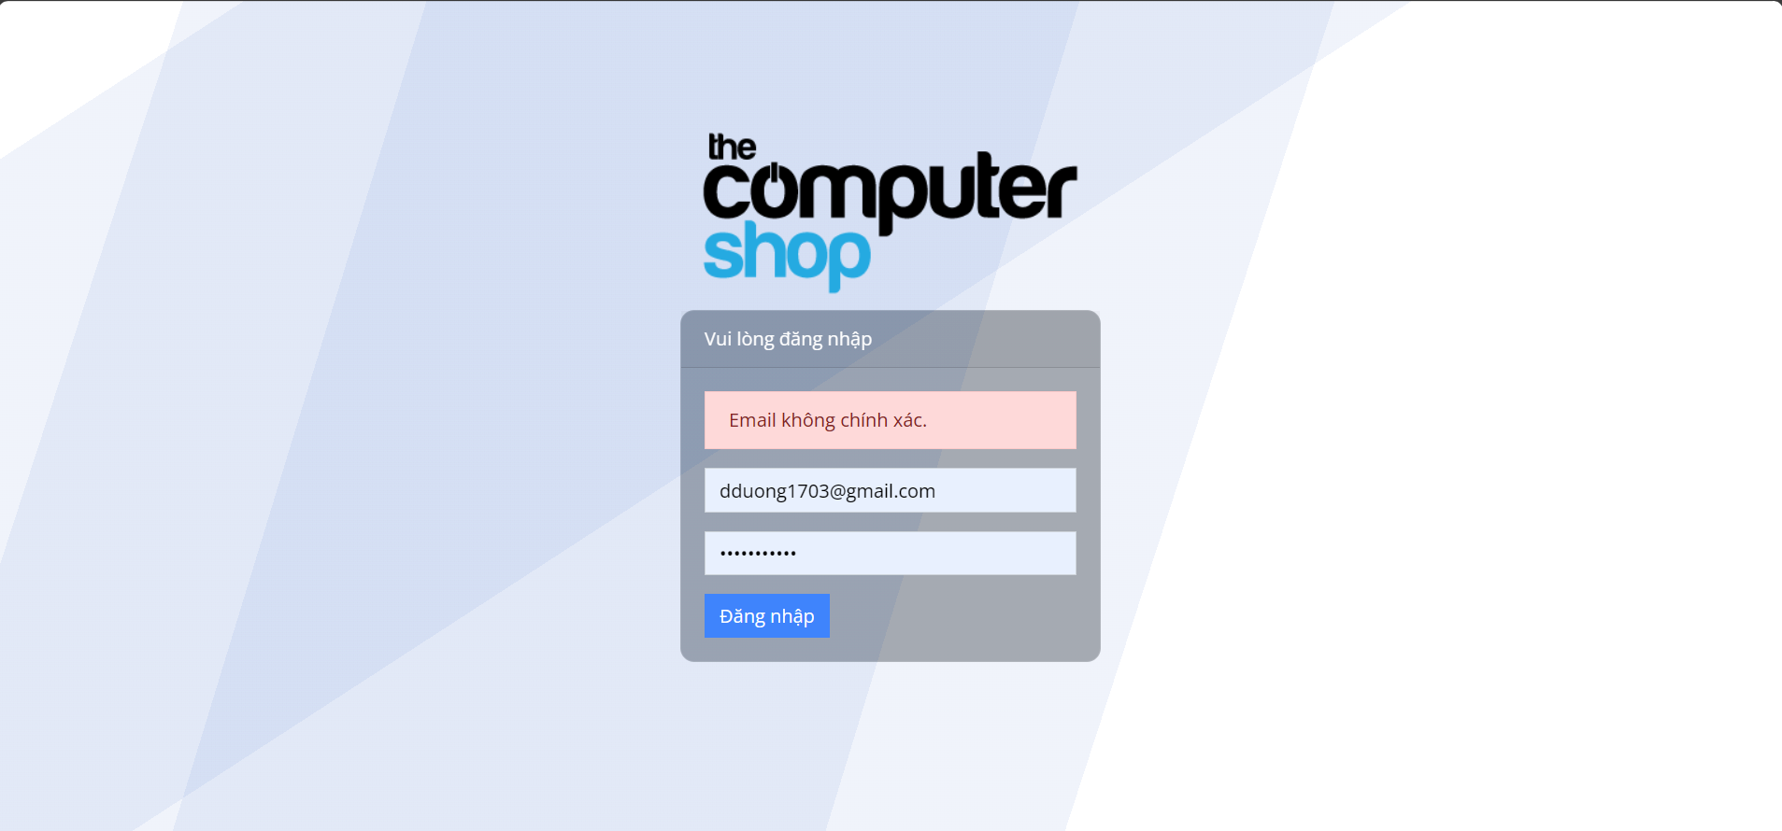

Hình 3. 8. Giao diện trang thông báo lỗi

## 3.3.2. Màn hình chính

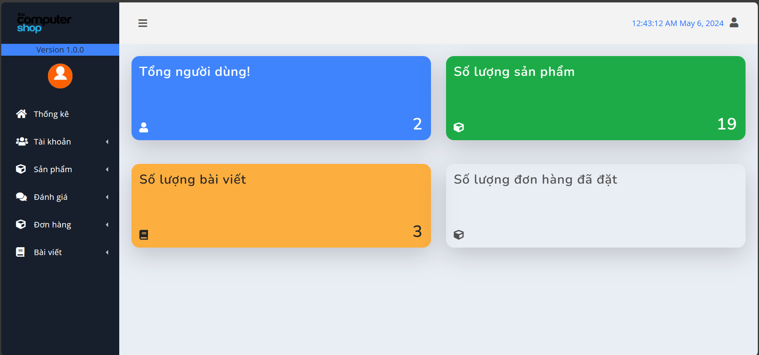

Hình 3. 9. Giao diện chính của hệ thống quản lý

Màn hình chính gồm các menu chức năng:

* Thống kê: Hiển thị số lượng người dùng
* Tài khoản: Hiển thị thông tin người dùng sau khi thêm, sửa, xóa
* Sản phẩm: Hiển thị thông tin sản phẩm sau khi thêm, sửa, xóa
* Đánh giá: Hiển thị danh sách đánh giá sản phẩm từ website
* Đơn hàng: Hiển thị danh sách đơn hàng khi chờ thanh toán
* Bài viết: Hiển thị thông tin bài viết sau khi thêm, sửa, xóa

## 3.3.3. Giao diện quản lý người dùng

* Thêm người dùng

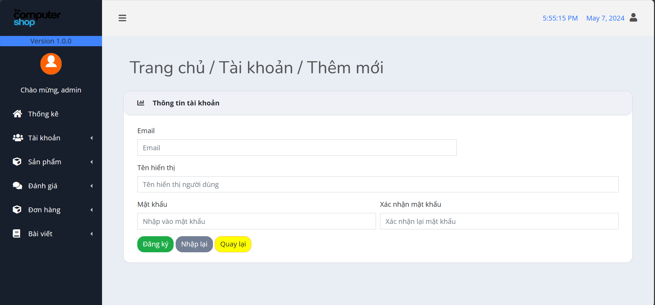

Hình 3. 10. Giao diện thêm mới tài khoản

* Sửa người dùng

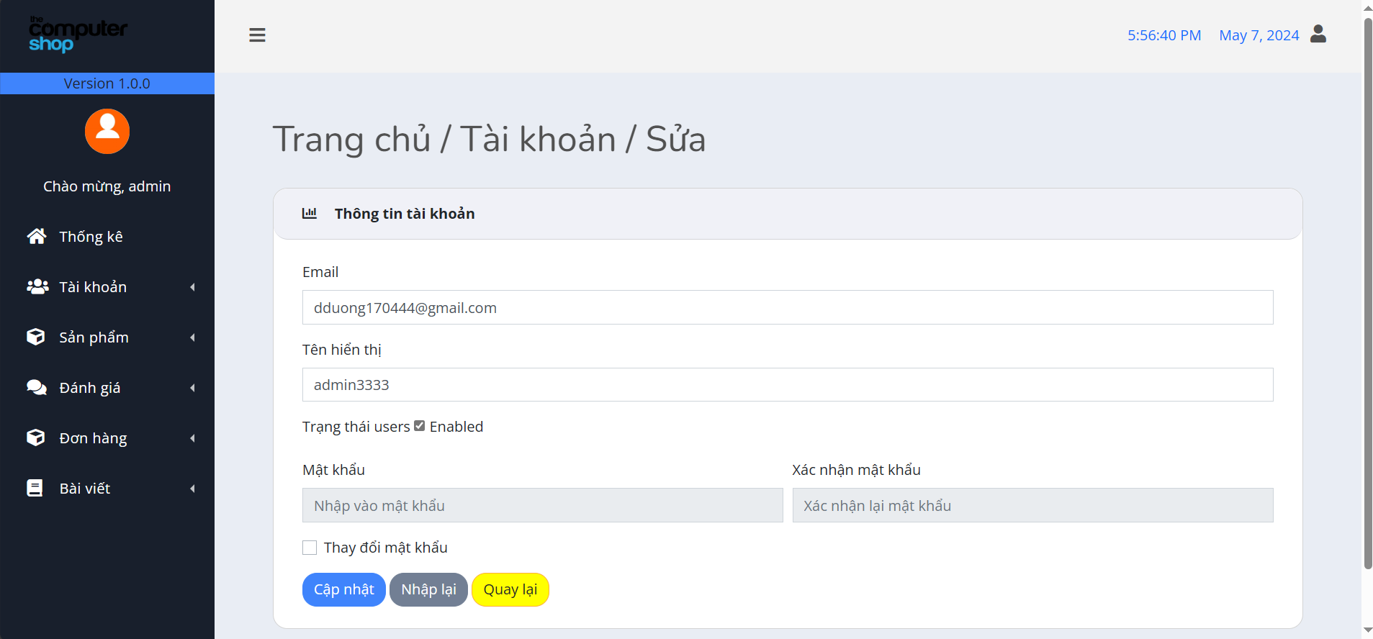

Hình 3. 11. Giao diện sửa tài khoản

* Xóa người dùng

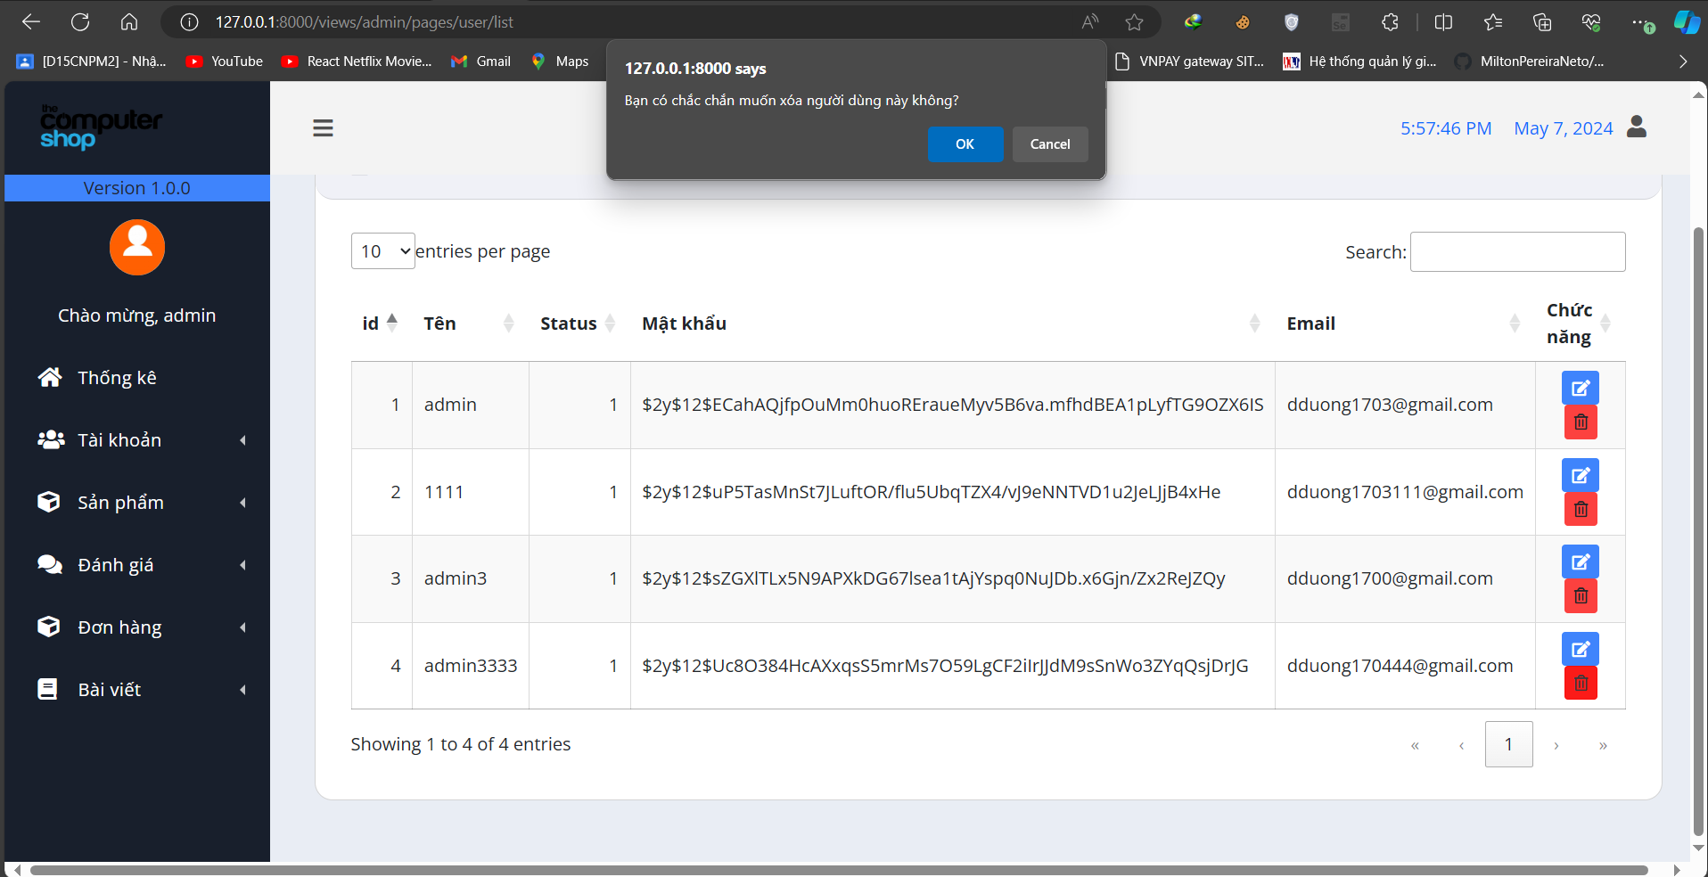

Hình 3. 12. Giao diện xóa tài khoản

Khi người dùng thực hiện thao tác xóa, hệ thống sẽ hiện thông báo về hành động có muốn xóa hay không.

## 3.3.4. Giao diện quản lý sản phẩm

* Thêm sản phẩm

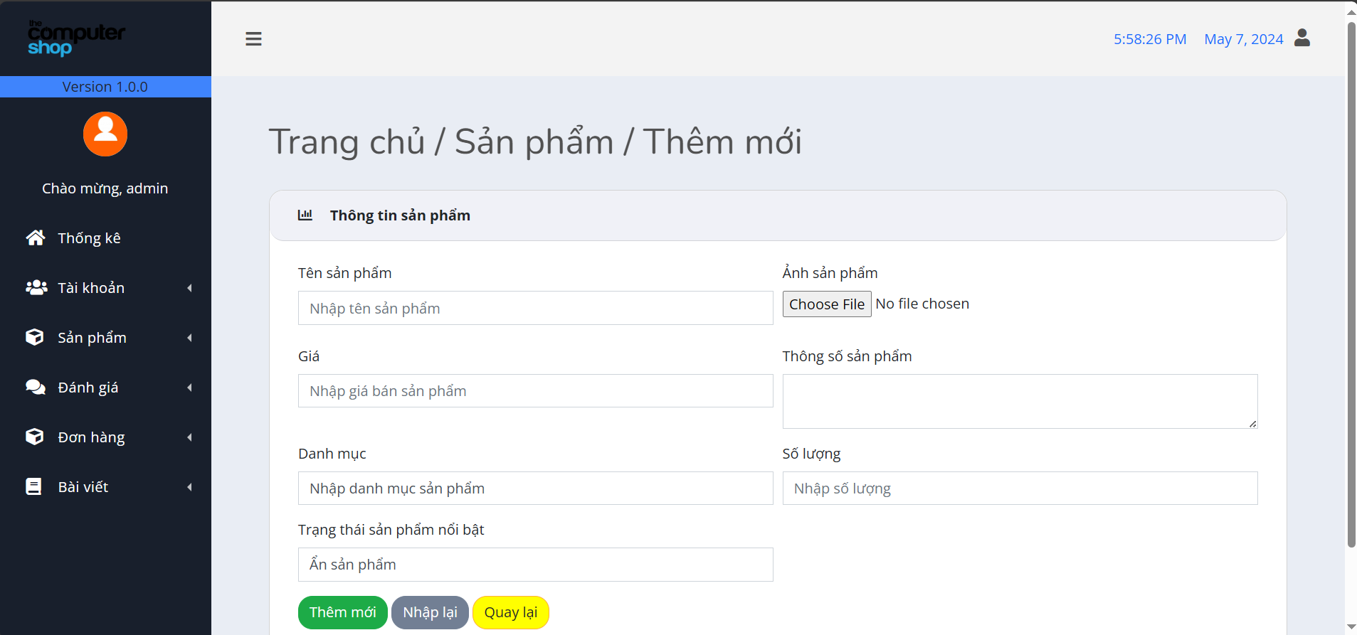

Hình 3. 13. Giao diện thêm mới sản phẩm

* Sửa sản phẩm

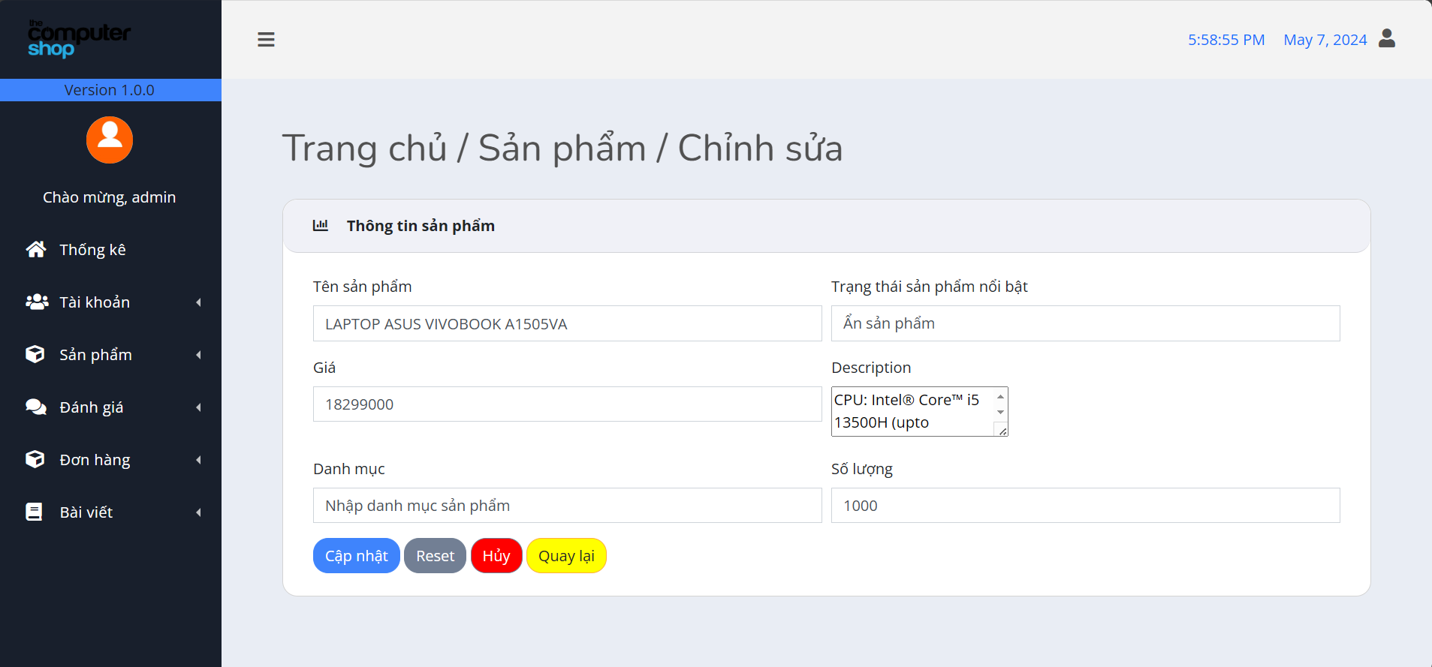

Hình 3. 14. Giao diện sửa sản phẩm

* Xóa sản phẩm

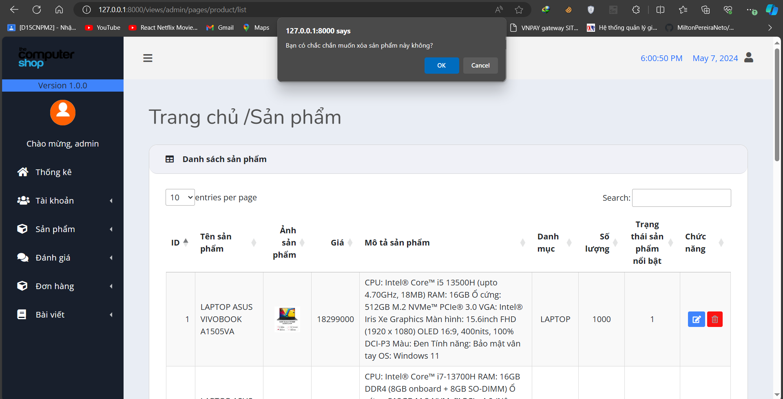

Hình 3. 15. Giao diện xóa sản phẩm

Khi người dùng thực hiện thao tác xóa, hệ thống sẽ hiện thông báo về hành động có muốn xóa hay không.

## 3.3.5. Giao diện quản lý bải viết

* Thêm bài viết

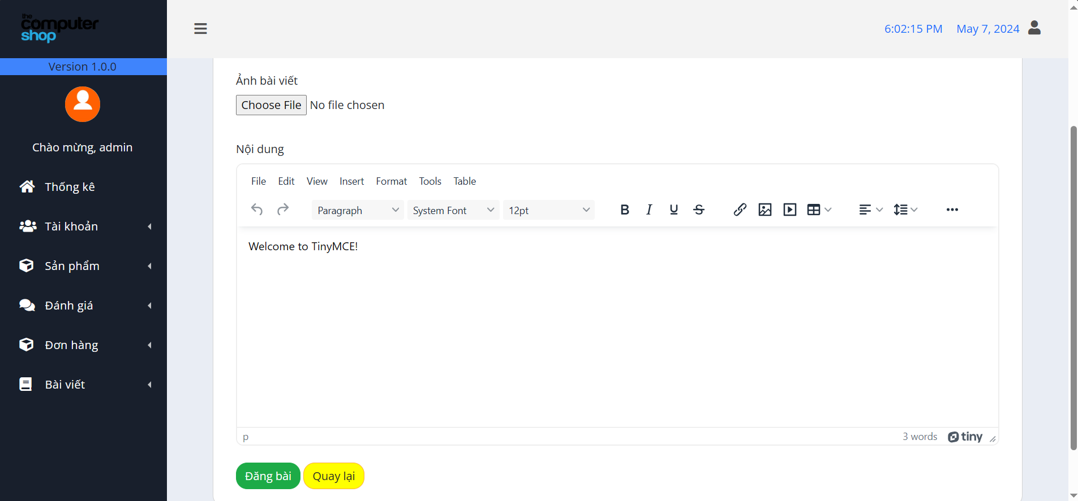

Hình 3. 16.Giao diện thêm mới bài viết

* Sửa bài viết

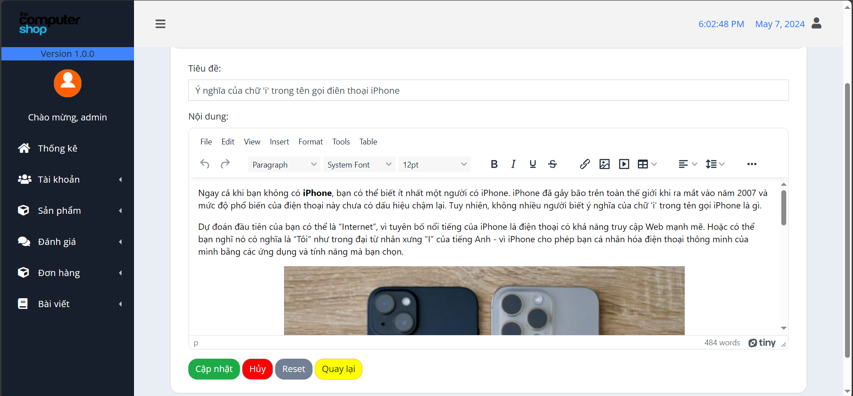

Hình 3. 17. Giao diện sửa bài viết

* Xóa vài viết

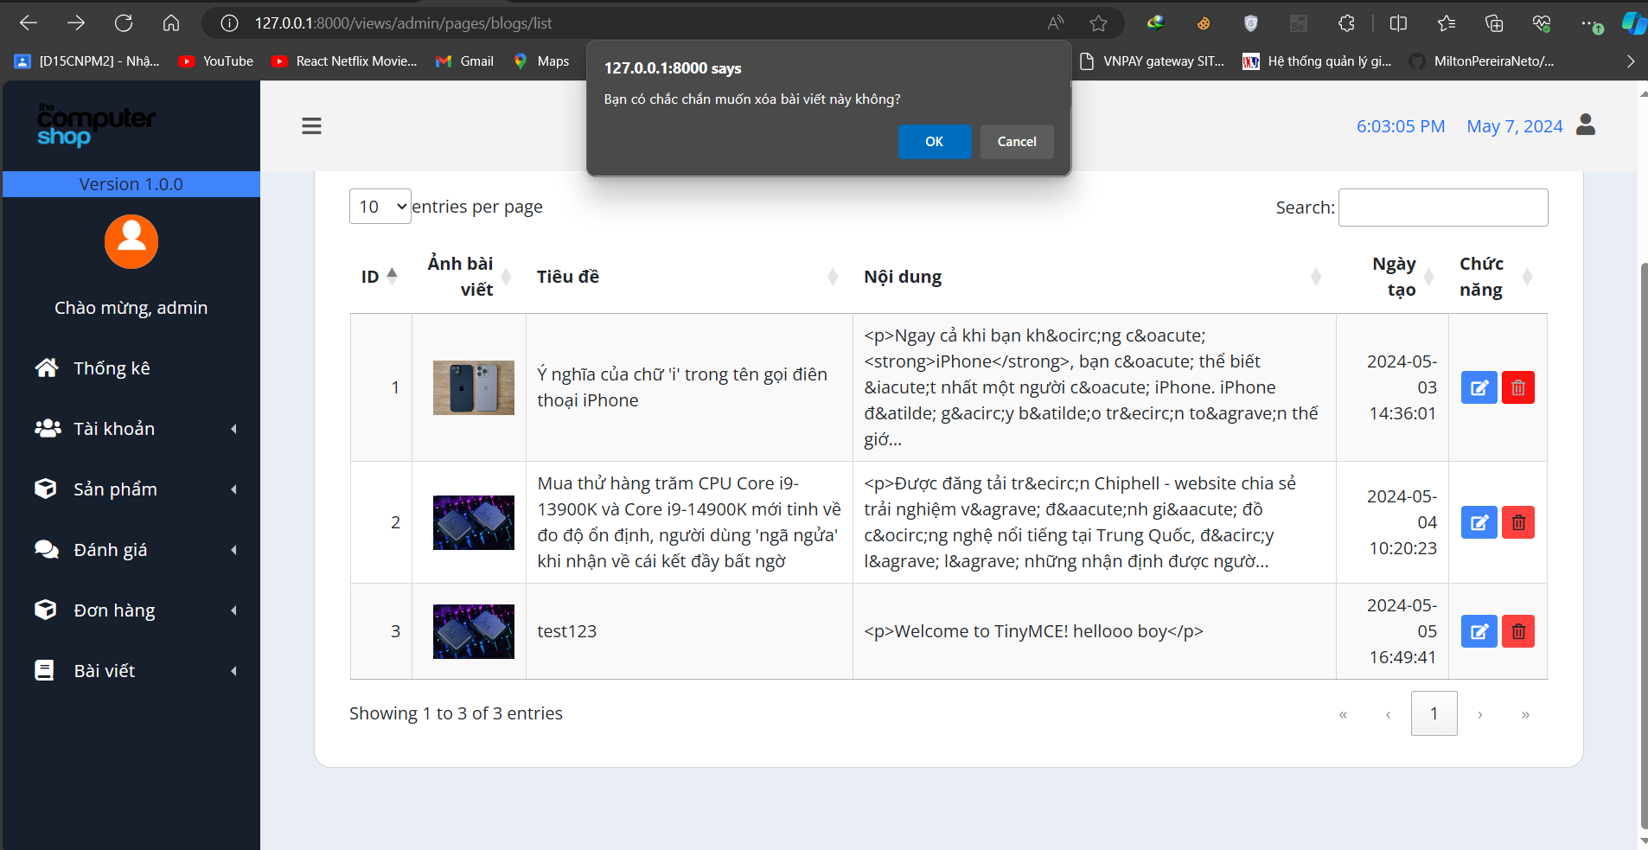

Hình 3. 18. Giao diện xóa bài viết

CHƯƠNG 4: TÍCH HỢP PHƯƠNG THỨC THANH TOÁN

4.1. Giới thiệu về đối tác VNPay

VNPay là công ty Fintech hàng đầu trong lĩnh vực thanh toán điện tử tại Việt Nam. VNPay ứng dụng công nghệ hiện đại, đột phá trong lĩnh vực thanh toán điện tử nhằm xây dựng hệ sinh thái dịch vụ đa dạng về sản phẩm, tiện ích, mang tới những trải nghiệm dịch vụ ưu việt phục vụ khách hàng và đối tác. Với lĩnh vực kinh doanh cốt lõi Tài chính - Ngân hàng, Công nghệ Thông tin - Viễn thông, VNPAY-QR, Mobile Banking, SMS Banking, VnTopup, VnPayBill, VnTicket, VnShop, ...



Hình 4. 1. Logo đối tác VNPAY

* Mục tiêu:
* VNPay là một giải pháp giao dịch trực tuyển nhanh chóng, tiện lợi, và an toàn cho người dùng
* VNPay cho phép người dùng thanh toán với nhiều phương thức khác nhau từ chuyển khoản, quét mã QRCode đến giao dịch ngân hàng
* Thuận tiện và nhanh chóng cho người dùng

# 4.2. Xác định Actor và Use Case hệ thống

## 4.2.1. Biều đồ Use Case tổng quát của hệ thống

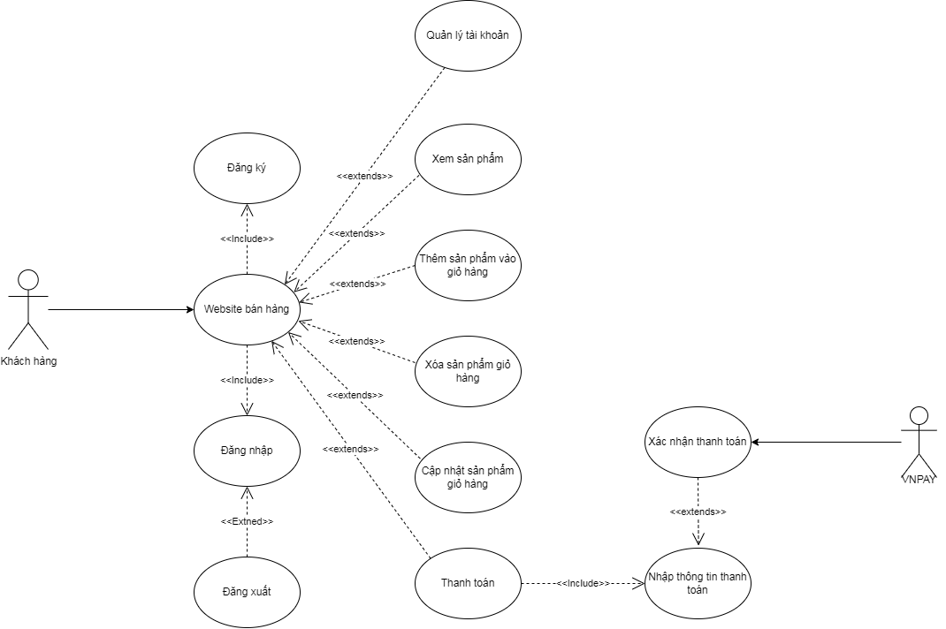

Hình 4. 2. Sơ đồ UseCase tổng quát hệ thống thanh toán

* Khách hàng:

Là người sẽ trải nghiệm mua sắm và cũng là người góp ý kiến về sự phục vụ của nhân viên tại của hàng cũng như cần bộ sung thêm những yếu tố gì để website phát triển và nâng cấp hơn nữa.

* VNPAY:

Là đối tác, sẽ cung cấp dịch vụ thanh toán trực tuyến cho nhà bán hàng, từ đó khách hàng có thể sử dụng để thực hiện các giao dịch trực tuyển tại website.

# 4.3. Phân tích chi tiết từng chức năng hệ thống

# 4.3.1. Chức năng đăng ký tài khoản

## 4.3.1.1. Biều đồ use case cho chức năng đăng ký tài khoản

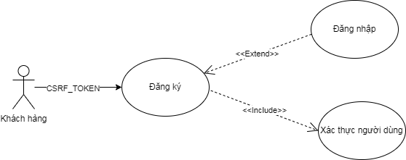

Hình 4. 3. Biều đồ use case cho chức năng đăng ký tài khoản

* Đặc tả use case đăng ký
* Tác nhân: Khách hàng
* Mô tả: Khi người dùng đăng ký tài khoản lần đầu bao gồm thông tin tên, email và mật khẩu sẽ có thông tin để đăng nhập. Trong đó người dùng mặc định bắt buộc phải nhập đúng định dạng của tên, email và đủ ký tự mật khẩu. Khi đăng ký thành công, hệ thống sẽ thông báo thành công và chuyển hướng tới trang đăng nhập. Tại đây người dùng chính có thể thao tác đăng nhập vào trang web. Nếu đăng ký không thành công, hệ thống sẽ thông báo sai thông tin đăng ký, buộc người dùng phải nhập lại.
* Dòng sự kiện chính:
  + Tác nhân yêu cầu giao diện đăng ký vào hệ thống
  + Hệ thống hiện thị giao diện đăng ký cho tác nhân
  + Tác nhân sẽ: nhập tên (name) nhập email (email) và mật khẩu (password)
  + Hệ thống kiểm tra dữ liệu đầu vào và lưu thông tin tài khoản trong cơ sở dữ liệu
  + Thông tin đúng thì hệ thống cho phép đưa tác nhân vào giao diện đăng nhập
  + Kết thúc use case đăng ký.
* Dòng sự kiện phụ:

Sự kiện 1: Nếu tác nhân đăng ký đúng, nhưng lại muốn thoát khỏi hệ thống $→$ Kết thúc use case.

Sự kiện 2: Nếu tác nhân đăng ký sai $→$ Hệ thống thông báo đăng ký lại $→$ Kết thúc use case.

* Các yêu cầu đặc biệt: Không có
* Trạng thái hệ thống trước khi sử dụng use case: Không có yêu cầu
* Trạng thái hệ thống sau khi sử dụng use case:

Nếu đăng nhập thất bại: Hệ thống cũng sẽ gửi thông báo “Đăng ký thất bại” và quay lại chức năng đăng ký cho bạn đăng nhập lại thông tin của mình.

## 4.3.1.2. Biểu đồ hoạt động cho chức năng đăng ký tài khoản

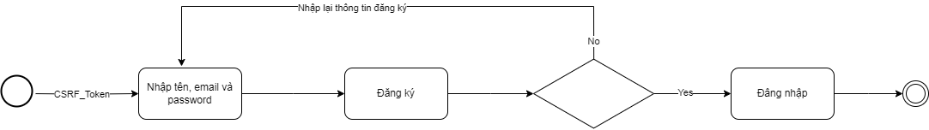

Hình 4. 4. Biểu đồ hoạt động cho chức năng đăng ký tài khoản

## 4.3.1.3. Biểu đồ trình tự cho chức năng đăng ký tài khoản

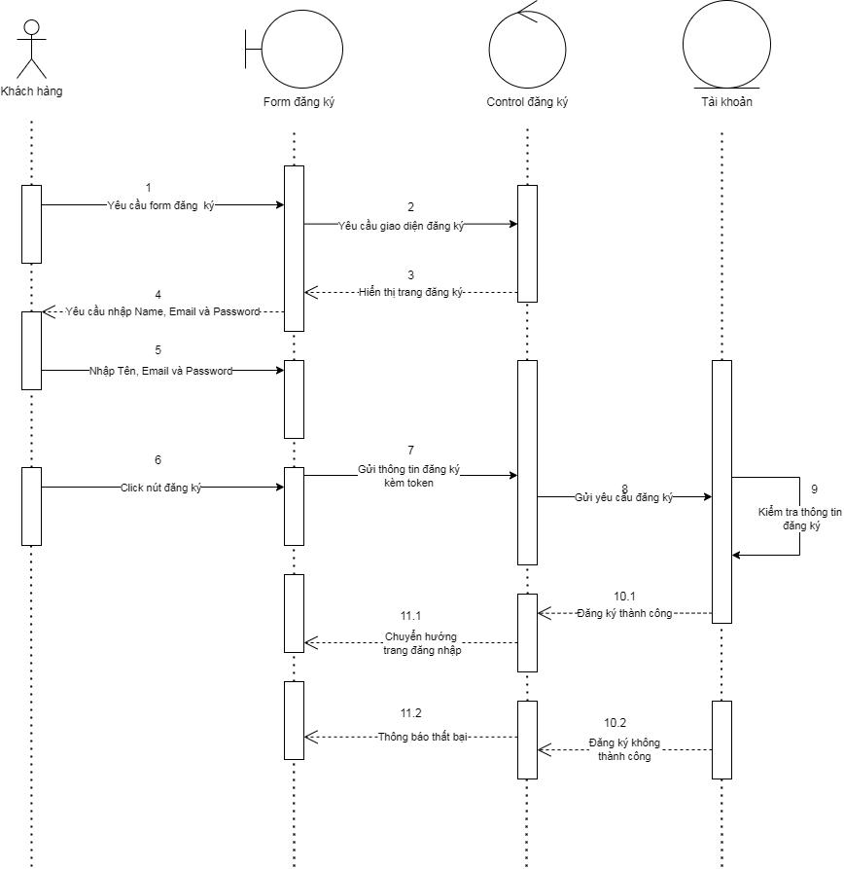

Hình 4. 5. Biểu đồ trình tự cho chức năng đăng ký tài khoản

* Mô tả chi tiết biểu đồ trình tự với chức năng đăng ký

Bước 1: Tác nhân cụ thể là người dùng khi yêu cầu đăng ký vào trang web

Bước 2: Yêu cầu hệ thống hiện thị giao diện đăng ký

Bước 3: Hệ thống trả về form đăng ký

Bước 4: Hệ thống yêu cầu nhập thông tin tài khoản: tên, email và password.

Bước 5: Nhập thông tin tài khoản gồm tên, email và password

Bước 6: Click vào button đăng ký để hệ thống xử lý thông tin

Bước 7: Gửi thông tin đăng ký

Bước 8: Gửi yêu cầu đăng ký

Bước 9: Kiểm tra thông tin đăng ký.

Bước 10: Đăng ký thành công và chuyển hướng đăng nhập.

Bước 11: Đăng ký thất bại và quay lại trang đăng ký và hiện thông báo lỗi.

Nếu đăng ký thất bại: Hệ thống cũng sẽ gửi thông báo “Đăng ký thất bại” và quay lại chức năng đăng ký cho bạn đăng nhập lại thông tin của mình.

# 4.3.2. Chức năng đăng nhập, đăng xuất người dùng

## 4.3.2.1. Biều đồ use case cho chức năng đăng nhập, đăng xuất người dùng

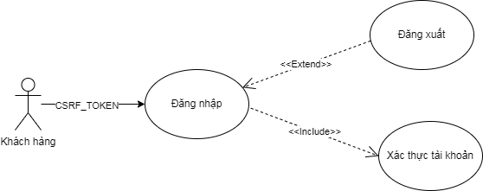

Hình 4. 6. Biều đồ use case cho chức năng đăng nhập người dùng

* Đặc tả use case đăng nhập, đăng xuất
* Tác nhân: Khách hàng
* Mô tả: Khi người dùng đăng ký tài khoản lần đầu bao gồm thông tin email và mật khẩu sẽ có thông tin để đăng nhập. Trong đó người dùng mặc định bắt buộc phải nhập đúng định dạng của email và đủ ký tự mật khẩu. Khi đăng nhập thành công, hệ thống sẽ chuyển hướng tới trang chủ. Tại đây người dùng chính có thể xem, mua sản phẩm và thanh toán. Nếu đăng nhập không thành công, hệ thống sẽ thông báo sai thông tin đăng nhập, buộc người dùng phải nhập lại.
* Dòng sự kiện chính:
  + Tác nhân yêu cầu giao diện đăng nhập vào hệ thống
  + Hệ thống hiện thị giao diện đăng nhập cho tác nhân
  + Tác nhân sẽ: nhập email (email) và mật khẩu (password)
  + Hệ thống kiểm tra dữ liệu đầu vào và đối chiếu thông tin tài khoản trong cơ sở dữ liệu
  + Thông tin đúng thì hệ thống cho phép đưa tác nhân vào giao diện chính
  + Kết thúc use case đăng nhập.
* Dòng sự kiện phụ:

Sự kiện 1: Nếu tác nhân đăng nhập đúng, nhưng lại muốn thoát khỏi hệ thống Hệ thống thông báo thoát bằng cách đăng xuất Kết thúc use case.

Sự kiện 2: Nếu tác nhân đăng nhập sai Hệ thống thông báo đăng nhập lại Kết thúc use case.

* Các yêu cầu đặc biệt: Không có
* Trạng thái hệ thống trước khi sử dụng use case: Không có yêu cầu
* Trạng thái hệ thống sau khi sử dụng use case:

Nếu đăng nhập thất bại: Hệ thống cũng sẽ gửi thông báo “Đăng nhập thất bại” và quay lại chức năng đăng nhập cho bạn đăng nhập lại thông tin của mình.

## 4.3.2.2. Biểu đồ hoạt động cho chức năng đăng nhập

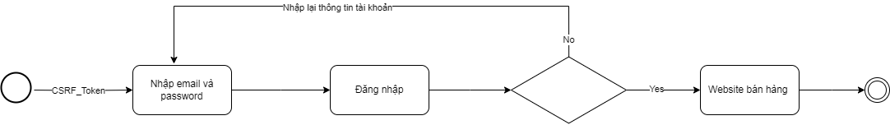

Hình 4. 7. Biểu đồ hoạt động cho chức năng đăng nhập

## 4.3.2.3. Biểu đồ trình tự cho chức năng đăng nhập, đăng xuất

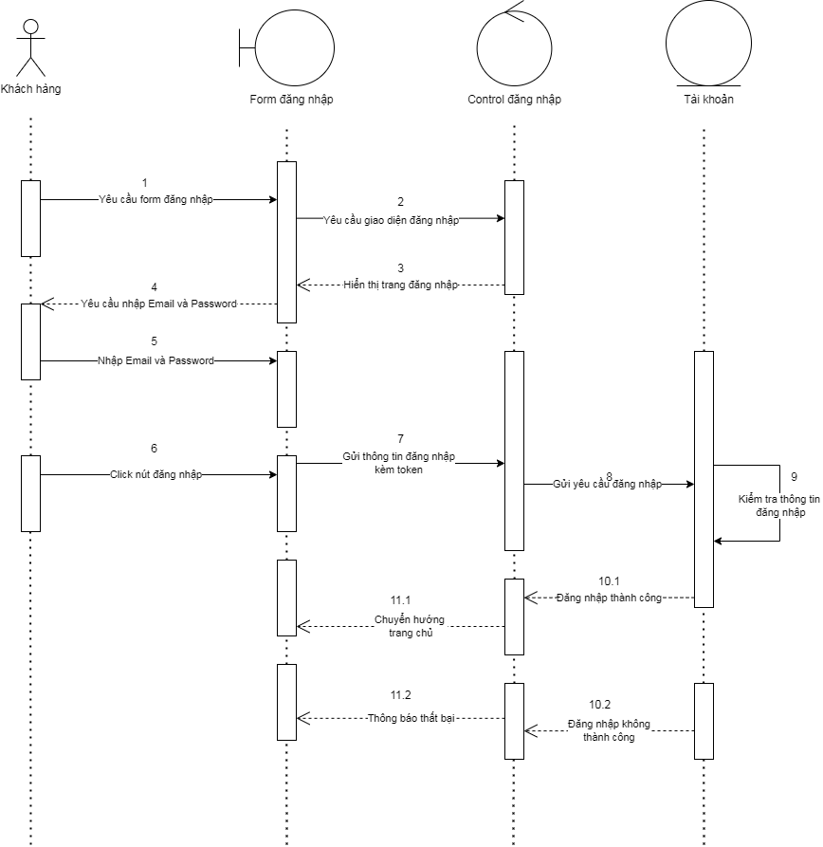

Hình 4. 8. Biểu đồ trình tự cho chức năng đăng nhập

* Mô tả chi tiết biểu đồ trình tự với chức năng đăng nhập
* Bước 1: Tác nhân cụ thể là người dùng khi yêu cầu đăng nhập vào trang web
* Bước 2: Yêu cầu hệ thống hiện thị giao diện đăng nhập
* Bước 3: Hệ thống trả về form đăng nhập
* Bước 4: Hệ thống yêu cầu nhập thông tin tài khoản: email và password.
* Bước 5: Nhập thông tin tài khoản gồm email và password
* Bước 6: Click vào button đăng nhập để hệ thống xử lý thông tin
* Bước 7: Kiểm tra thông tin đăng nhập.
* Bước 8: Kiểm tra thông tin đăng nhập trên cơ sở dự liệu
* Bước 9: Xác nhận thông tin đăng nhập và đối chiếu kết quả với cơ sở dự liệu.
* Bước 10: Gửi kết quả sau khi đối chiếu.
* Bước 11: Gửi thông báo ra màn hình:

Nếu đăng nhập thất bại: Hệ thống cũng sẽ gửi thông báo “Đăng nhập thất bại” và quay lại chức năng đăng nhập cho bạn đăng nhập lại thông tin của mình.

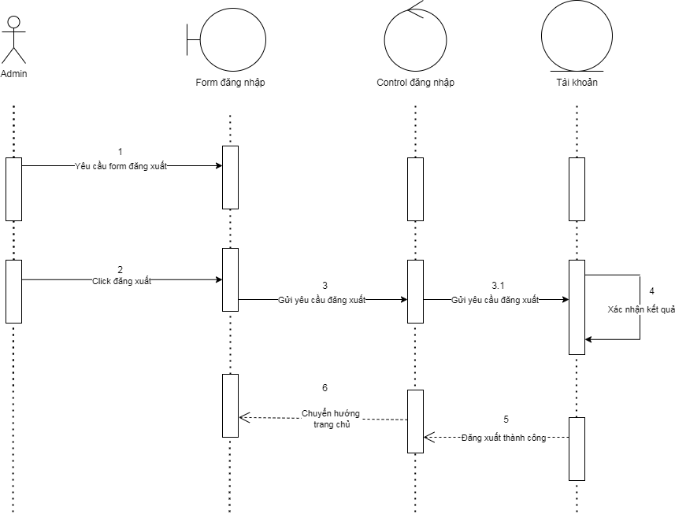

Hình 4. 9. Biều đồ trình tự đăng xuất người dùng

* Mô tả chi tiết biểu đồ trình tự với chức năng đăng xuất
* Bước 1: Tác nhân cụ thể người dùng website khi yêu cầu form đăng xuất hệ thống
* Bước 2: Click vào button đăng xuất để hệ thống xử lý thông tin
* Bước 3: Gửi yêu cầu đăng xuất.
* Bước 4: Xử lí sư kiện.
* Bước 5: Xác nhận thông tin đăng xuất.
* Bước 6: Đăng xuất thành công.
* Bước 7: Chuyển hướng sang trang chủ

# 4.3.3. Chức năng thêm sản phẩm vào giỏ hàng

## 4.3.3.1. Biều đồ use case cho chức năng thêm sản phẩm vào giỏ hàng

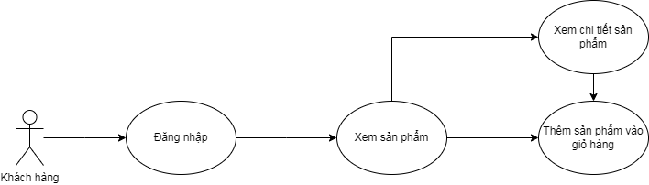

Hình 4. 10. Biều đồ use case cho chức năng thêm sản phẩm vào giỏ hàng

Tác nhân: Khách hàng

Mô tả: Khi khách hàng muốn thêm sản phẩm vào giỏ hàng để mua sau khi đã đăng nhập vào trang web.

Dòng sự kiện chính:

Tác nhân yêu cầu xem thông tin sản phẩm và thêm vào giỏ hàng.

Hệ thống hiển thị thông tin chi tiết của sản phẩm cho tác nhân.

Tác nhân chọn số lượng sản phẩm cần mua và bấm nút "Thêm vào giỏ hàng".

Hệ thống kiểm tra tính khả dụng của sản phẩm trong kho.

Hệ thống cập nhật giỏ hàng của khách hàng với thông tin sản phẩm được thêm mới.

Hệ thống hiển thị thông báo xác nhận sản phẩm đã được thêm vào giỏ hàng thành công.

Dòng sự kiện phụ:

Sự kiện 1: Nếu sản phẩm không còn khả dụng trong kho, hệ thống thông báo cho tác nhân biết và không thêm sản phẩm vào giỏ hàng.

Sự kiện 2: Nếu tác nhân muốn xem lại giỏ hàng hoặc tiếp tục mua sắm, hệ thống chuyển hướng đến trang giỏ hàng hoặc trang sản phẩm tiếp theo.

Sự kiện 3: Nếu tác nhân muốn hoàn tất mua sắm và thanh toán, hệ thống chuyển hướng đến trang thanh toán.

Yêu cầu đặc biệt: Không có.

Trạng thái hệ thống trước khi sử dụng use case: Không có yêu cầu.

Trạng thái hệ thống sau khi sử dụng use case: Giỏ hàng của khách hàng được cập nhật với thông tin sản phẩm mới được thêm vào.

## 4.3.3.2. Biểu đồ hoạt động cho chức năng thêm sản phẩm vào giỏ hàng

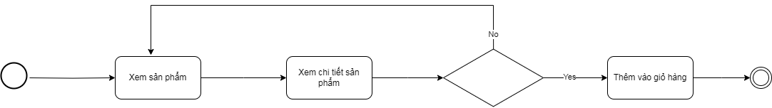

Hình 4. 11. Biểu đồ hoạt động cho chức năng thêm sản phẩm vào giỏ hàng

## 4.3.3.3. Biểu đồ trình tự cho chức năng thêm sản phẩm vào giỏ hàng

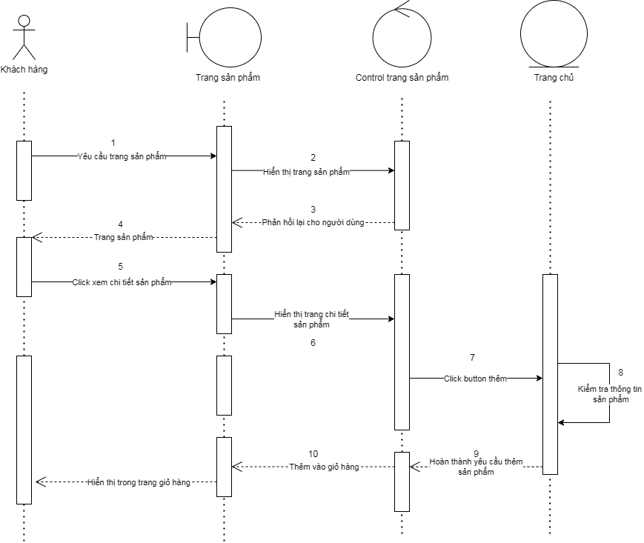

Hình 4. 12. Biểu đồ trình tự cho chức năng thêm sản phẩm vào giỏ hàng

* Mô tả trình tự cho chức năng thêm sản phẩm vào giỏ hàng:
* Bước 1: Người dùng yêu cầu trang sản phẩm
* Bước 2: Hiển thị trang sản phẩm
* Bước 3: Phản hồi lại cho người dùng
* Bước 4: Hiển thị trang sản phẩm
* Bước 5; Bấm vào nút xem chi tiết sản phẩm
* Bước 6: Hiển thị trang chi tiết sản phẩm
* Bước 7: Bấm nút thêm
* Bước 8: Kiểm tra dữ liệu sản phẩm
* Bước 9: Hoàn thành yêu cầu thêm sản phẩm
* Bước 10: Thêm vào giỏ hàng
* Bước 11: Hiển thị trong trang giỏ hàng

# 4.3.4. Chức năng xóa sản phẩm trong giỏ hàng

## 4.3.4.1. Biểu đồ use case cho chức năng xóa sản phẩm trong giỏ hàng

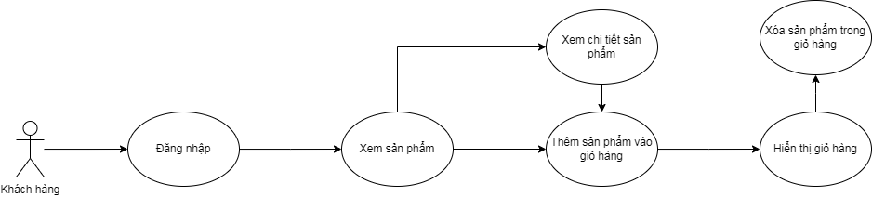

Hình 4. 13. Biểu đồ use case cho chức năng xóa sản phẩm trong giỏ hàng

Tác nhân: Khách hàng

Mô tả: Khách hàng muốn xóa một sản phẩm khỏi giỏ hàng trước khi hoàn tất thanh toán.

Dòng sự kiện chính:

Tác nhân yêu cầu xem giỏ hàng và xóa sản phẩm.

Hệ thống hiển thị thông tin chi tiết của các sản phẩm trong giỏ hàng cho tác nhân.

Tác nhân chọn sản phẩm muốn xóa khỏi giỏ hàng và bấm nút "Xóa".

Hệ thống xác nhận việc xóa sản phẩm khỏi giỏ hàng.

Hệ thống cập nhật giỏ hàng của khách hàng, loại bỏ sản phẩm được chọn.

Hệ thống hiển thị thông báo xác nhận sản phẩm đã được xóa khỏi giỏ hàng thành công.

Dòng sự kiện phụ:

Sự kiện 1: Nếu giỏ hàng trống sau khi xóa sản phẩm, hệ thống hiển thị thông báo và chuyển hướng tới trang sản phẩm để tác nhân tiếp tục mua sắm.

Sự kiện 2: Nếu tác nhân muốn xem lại giỏ hàng hoặc tiếp tục mua sắm, hệ thống chuyển hướng đến trang giỏ hàng hoặc trang sản phẩm tiếp theo.

Sự kiện 3: Nếu tác nhân muốn hoàn tất mua sắm và thanh toán, hệ thống chuyển hướng đến trang thanh toán.

Yêu cầu đặc biệt: Không có.

Trạng thái hệ thống trước khi sử dụng use case: Giỏ hàng của khách hàng đã chứa ít nhất một sản phẩm.

Trạng thái hệ thống sau khi sử dụng use case: Giỏ hàng của khách hàng được cập nhật, không chứa sản phẩm đã được xóa.

## 4.3.4.2. Biểu đồ hoạt động cho chức năng xóa sản phẩm trong giỏ hàng

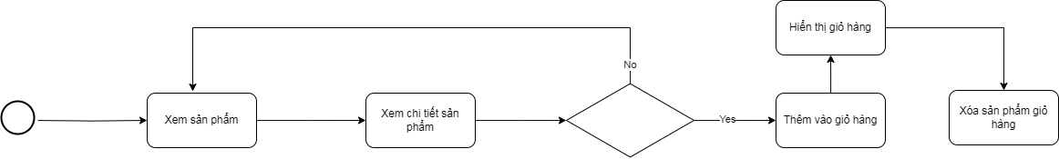

Hình 4. 14. Biểu đồ hoạt động cho chức năng xóa sản phẩm trong giỏ hàng

## 4.3.4.3. Biểu đồ trình tự cho chức năng xóa sản phẩm trong giỏ hàng

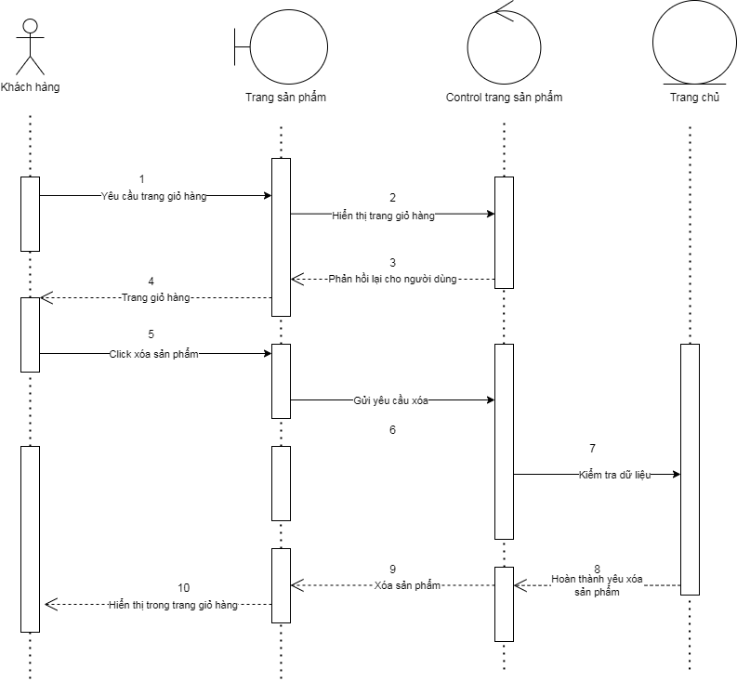

Hình 4. 15. Biểu đồ trình tự cho chức năng xóa sản phẩm trong giỏ hàng

* Mô tả trình tự cho chức năng xóa sản phẩm giỏ hàng:
  + Bước 1: Yêu cầu trang giỏ hàng
  + Bước 2: Hiển thị trang giỏ hàng
  + Bước 3: Phản hồi lại cho người dùng
  + Bước 4: Trang giỏ hàng
  + Bước 5: Bấm xóa sản phẩm
  + Bước 6: Gửi yêu cầu xóa
  + Bước 7: Kiểm tra dữ liệu
  + Bước 8: Hoàn thành yêu cầu sản phẩm
  + Bước 9: Xóa sản phẩm
  + Bước 10: Hiển thị giỏ hàng

# 4.4. Tích hợp hệ thống thanh toán VNPAY

4.4.1. Đăng ký tài khoản test VNPAY sanbox

Bước 1: Truy cập trang <https://sandbox.vnpayment.vn/devreg> để đăng ký tài khoản môi trường test

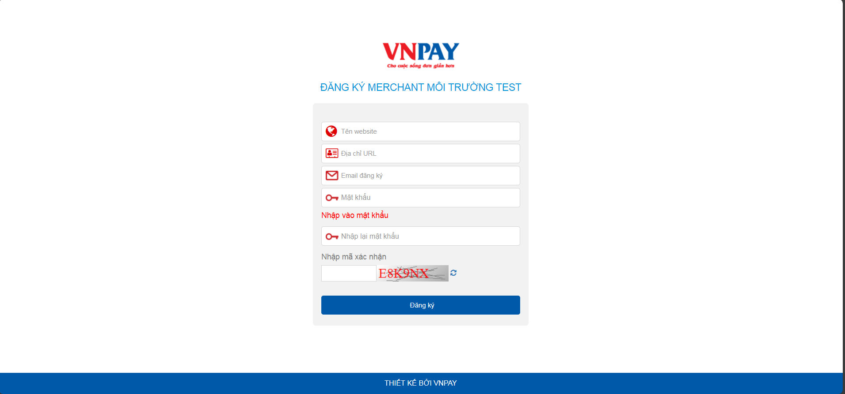

Hình 4. 16. Giao diện đăng ký thanh toán demo VNPAY

Bước 2: Kiểm tra mail gửi về có mã bí mật dùng để thêm vào code tích hợp 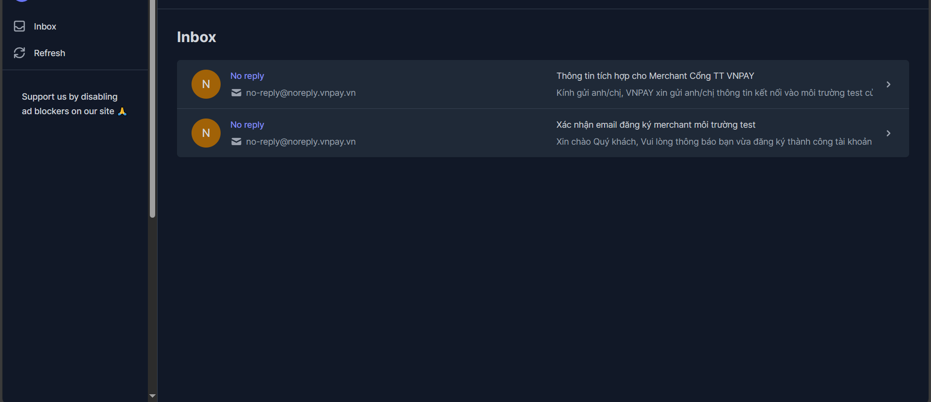

Hình 4. 17. Mai báo mã code gửi về

Bước 3: Lấy code tích hợp trên trang chủ của vnpay sanbox

<?php

$vnp_Url = "https://sandbox.vnpayment.vn/paymentv2/vpcpay.html";

$vnp_Returnurl = "https://localhost/vnpay_php/vnpay_return.php";

$vnp_TmnCode = "";//Mã website tại VNPAY

$vnp_HashSecret = ""; //Chuỗi bí mật

$vnp_TxnRef = $_POST['order_id'];

$vnp_OrderInfo = $_POST['order_desc'];

$vnp_OrderType = $_POST['order_type'];

$vnp_Amount = $_POST['amount'] * 100;

$vnp_Locale = $_POST['language'];

$vnp_BankCode = $_POST['bank_code'];

$vnp_IpAddr = $_SERVER['REMOTE_ADDR'];

//Add Params of 2.0.1 Version

$vnp_ExpireDate = $_POST['txtexpire'];

//Billing

$vnp_Bill_Mobile = $_POST['txt_billing_mobile'];

$vnp_Bill_Email = $_POST['txt_billing_email'];

$fullName = trim($_POST['txt_billing_fullname']);

if (isset($fullName) && trim($fullName) != '') {

$name = explode(' ', $fullName);

$vnp_Bill_FirstName = array_shift($name);

$vnp_Bill_LastName = array_pop($name);

}

$vnp_Bill_Address=$_POST['txt_inv_addr1'];

$vnp_Bill_City=$_POST['txt_bill_city'];

$vnp_Bill_Country=$_POST['txt_bill_country'];

$vnp_Bill_State=$_POST['txt_bill_state'];

// Invoice

$vnp_Inv_Phone=$_POST['txt_inv_mobile'];

$vnp_Inv_Email=$_POST['txt_inv_email'];

$vnp_Inv_Customer=$_POST['txt_inv_customer'];

$vnp_Inv_Address=$_POST['txt_inv_addr1'];

$vnp_Inv_Company=$_POST['txt_inv_company'];

$vnp_Inv_Taxcode=$_POST['txt_inv_taxcode'];

$vnp_Inv_Type=$_POST['cbo_inv_type'];

$inputData = array(

"vnp_Version" => "2.1.0",

"vnp_TmnCode" => $vnp_TmnCode,

"vnp_Amount" => $vnp_Amount,

"vnp_Command" => "pay",

"vnp_CreateDate" => date('YmdHis'),

"vnp_CurrCode" => "VND",

"vnp_IpAddr" => $vnp_IpAddr,

"vnp_Locale" => $vnp_Locale,

"vnp_OrderInfo" => $vnp_OrderInfo,

"vnp_OrderType" => $vnp_OrderType,

"vnp_ReturnUrl" => $vnp_Returnurl,

"vnp_TxnRef" => $vnp_TxnRef,

"vnp_ExpireDate"=>$vnp_ExpireDate,

"vnp_Bill_Mobile"=>$vnp_Bill_Mobile,

"vnp_Bill_Email"=>$vnp_Bill_Email,

"vnp_Bill_FirstName"=>$vnp_Bill_FirstName,

"vnp_Bill_LastName"=>$vnp_Bill_LastName,

"vnp_Bill_Address"=>$vnp_Bill_Address,

"vnp_Bill_City"=>$vnp_Bill_City,

"vnp_Bill_Country"=>$vnp_Bill_Country,

"vnp_Inv_Phone"=>$vnp_Inv_Phone,

"vnp_Inv_Email"=>$vnp_Inv_Email,

"vnp_Inv_Customer"=>$vnp_Inv_Customer,

"vnp_Inv_Address"=>$vnp_Inv_Address,

"vnp_Inv_Company"=>$vnp_Inv_Company,

"vnp_Inv_Taxcode"=>$vnp_Inv_Taxcode,

"vnp_Inv_Type"=>$vnp_Inv_Type

);

if (isset($vnp_BankCode) && $vnp_BankCode != "") {

$inputData['vnp_BankCode'] = $vnp_BankCode;

}

if (isset($vnp_Bill_State) && $vnp_Bill_State != "") {

$inputData['vnp_Bill_State'] = $vnp_Bill_State;

}

//var_dump($inputData);

ksort($inputData);

$query = "";

$i = 0;

$hashdata = "";

foreach ($inputData as $key => $value) {

if ($i == 1) {

$hashdata .= '&' . urlencode($key) . "=" . urlencode($value);

} else {

$hashdata .= urlencode($key) . "=" . urlencode($value);

$i = 1;

}

$query .= urlencode($key) . "=" . urlencode($value) . '&';

}

$vnp_Url = $vnp_Url . "?" . $query;

if (isset($vnp_HashSecret)) {

$vnpSecureHash = hash_hmac('sha512', $hashdata, $vnp_HashSecret);//

$vnp_Url .= 'vnp_SecureHash=' . $vnpSecureHash;

}

$returnData = array('code' => '00'

, 'message' => 'success'

, 'data' => $vnp_Url);

if (isset($_POST['redirect'])) {

header('Location: ' . $vnp_Url);

die();

} else {

echo json_encode($returnData);

}

// vui lòng tham khảo thêm tại code demo

Bước 4: Cấu hình code để thanh toán

**Các Route tương ứng:**

Route::post('/vnpay_payment', [PaymentController::class, 'vnpay_payment']);//cart

Route::get('add-to-cart/{id}', [\App\Http\Controllers\Client\ProductController::class, 'addToCart'])->name('add_to_cart');

Route::delete('/remove-from-cart', [\App\Http\Controllers\Client\ProductController::class, 'remove'])->name('remove_from_cart');

Route::delete('cart/{itemId}', [\App\Http\Controllers\Client\ProductController::class, 'removeItemFromCart'])->name('cart.remove');

Route::get('views/client/pages/checkoutpage', [CheckoutController::class,'index'])->name('checkout');

Route::post('/checkout/process', [CheckoutController::class, 'processCheckout'])->name('checkout.process');

Route::get('views/client/pages/thankspage', [ResponsePage::class,'thankspage']);

**Tạo thêm sản phẩm vào giỏ hàng, cập nhật giỏ hàng**

**Hàm hiển thị sản phẩm:**

public function index(Request $request){

$data=[];

if($request->get('category')){

$data = DB::table('admin_products')->where('category', $request->get('category'))->get();

}else{

$data = AdminProduct::all();

}

$data = AdminProduct::paginate(12);

$category = DB::table('admin_products')

->select('category', DB::raw('COUNT(*) as product_count'))

->groupBy('category')

->get();

return view('/client/pages/product', compact('data','category'));

}

**Hàm hiển thị giỏ hàng**

public function cart()

{

return view('/client/pages/cart');

}

**Hàm thêm giỏ hàng**

public function addToCart($id)

{

$product = AdminProduct::findOrFail($id);

$cart = session()->get('cart', []);

// dd(session()->get('cart', []));

if(isset($cart[$id])) {

$cart[$id]['quantity']++;

} else {

$cart[$id] = [

"id" => $product->id,

"name" => $product->name,

"total"=> $product->total,

"images"=> $product->images,

"quantity" => 1,

"price" => $product->price,

];

}

**Hàm xóa sản phẩm khỏi giỏ hàng**

public function removeItemFromCart($itemId)

{

$cart = session('cart');

if (isset($cart[$itemId])) {

unset($cart[$itemId]);

session(['cart' => $cart]);

return redirect()->back()->with('success', 'Mục đã được xóa khỏi giỏ hàng thành công.');

} else {

return redirect()->back()->with('error', 'Không tìm thấy mục trong giỏ hàng.');

}

}

**Thiết kế code giao diện giỏ hàng**

@include('client.layout.header')

<section id="cart_items">

<div class="container">

<div class="breadcrumbs">

<ol class="breadcrumb">

<li><a href="#">Home</a></li>

<li class="active">Shopping Cart</li>

</ol>

</div>

@if(session('success'))

<div class="alert alert-success">

{{ session('success') }}

</div>

@endif

<h2 class="text-center">GIỎ HÀNG CỦA BẠN</h2>

<div class="table-responsive cart_info">

<table class="table table-condensed text-center">

<thead>

<tr class="cart_menu">

<td class="id">ID</td>

<td class="image">Ảnh</td>

<td class="name">Tên</td>

<td class="price">Giá</td>

<td class="quantity">Số lượng</td>

<td class="delete">Hành động</td>

</tr>

</thead>

<tbody>

@php $total = 0 @endphp

@foreach((array) session('cart') as $id => $details)

@php $total += $details['price'] * $details['quantity'] @endphp

@endforeach

<tr>

@if(session('cart'))

@foreach(session('cart') as $id => $details)

<td>

<p>{{ $details['id']}}</p>

</td>

<td>

@if(isset($details['images']))

<img src="{{ asset($details['images']) }} " style="width:120px; height:120px;">

@endif

</td>

<td>

<h5>{{ $details['name'] }}</h5>

<p>Mã sản phẩm: {{ $details['id']}} </p>

</td>

<td class="cart_price">

<p>{{ number_format($details['price'])}} VND</p>

</td>

<td>

<span class="count"> {{ $details['quantity']}}</span>

</td>

<td class="actions" data-th="" style="margin-top:25px;">

<form action="{{ route('cart.remove', ['itemId' => $details['id']]) }}" method="POST">

@csrf

@method('DELETE')

<button class="" type="submit">Xóa khỏi giỏ hàng</button>

</form>

</td>

</tr>

@endforeach

@endif

</tbody>

</table>

</div>

</div>

</section>

<!--/#cart_items--

<section id="do_action">

<div class="container">

<div class="row">

<div class="col-sm-6">

<div class="total_area">

<ul>

<li>Tổng tiền <span> {{ number_format($total) }} VND</span></li>

</ul>

<form action="{{ url('/vnpay_payment') }}" method="post">

@csrf

<input name="total" type="hidden" value="{{ $total }}">

<button type="submit" name="redirect" class="btn btn-default check_out mt-2">Thanh toán

VNPAY</button>

</form>

<a class="btn btn-default check_out" href="{{ route('listproduct') }}">Tiếp tục mua sắm</a>

</div>

</div>

</div>

</div>

</section>

<script src="https://cdnjs.cloudflare.com/ajax/libs/jquery/3.7.1/jquery.min.js"

integrity="sha512-v2CJ7UaYy4JwqLDIrZUI/4hqeoQieOmAZNXBeQyjo21dadnwR+8ZaIJVT8EE2iyI61OV8e6M8PP2/4hpQINQ/g=="

crossorigin="anonymous" referrerpolicy="no-referrer"></script>

<script>

document.querySelectorAll('.cart_quantity_delete').forEach(function(element) {

element.addEventListener('click', function(event) {

event.preventDefault();

var row = element.closest('tr');

row.remove();

});

});

</script>

@include('client.layout.footer')

**Thiết kế giao diện đồ họa**

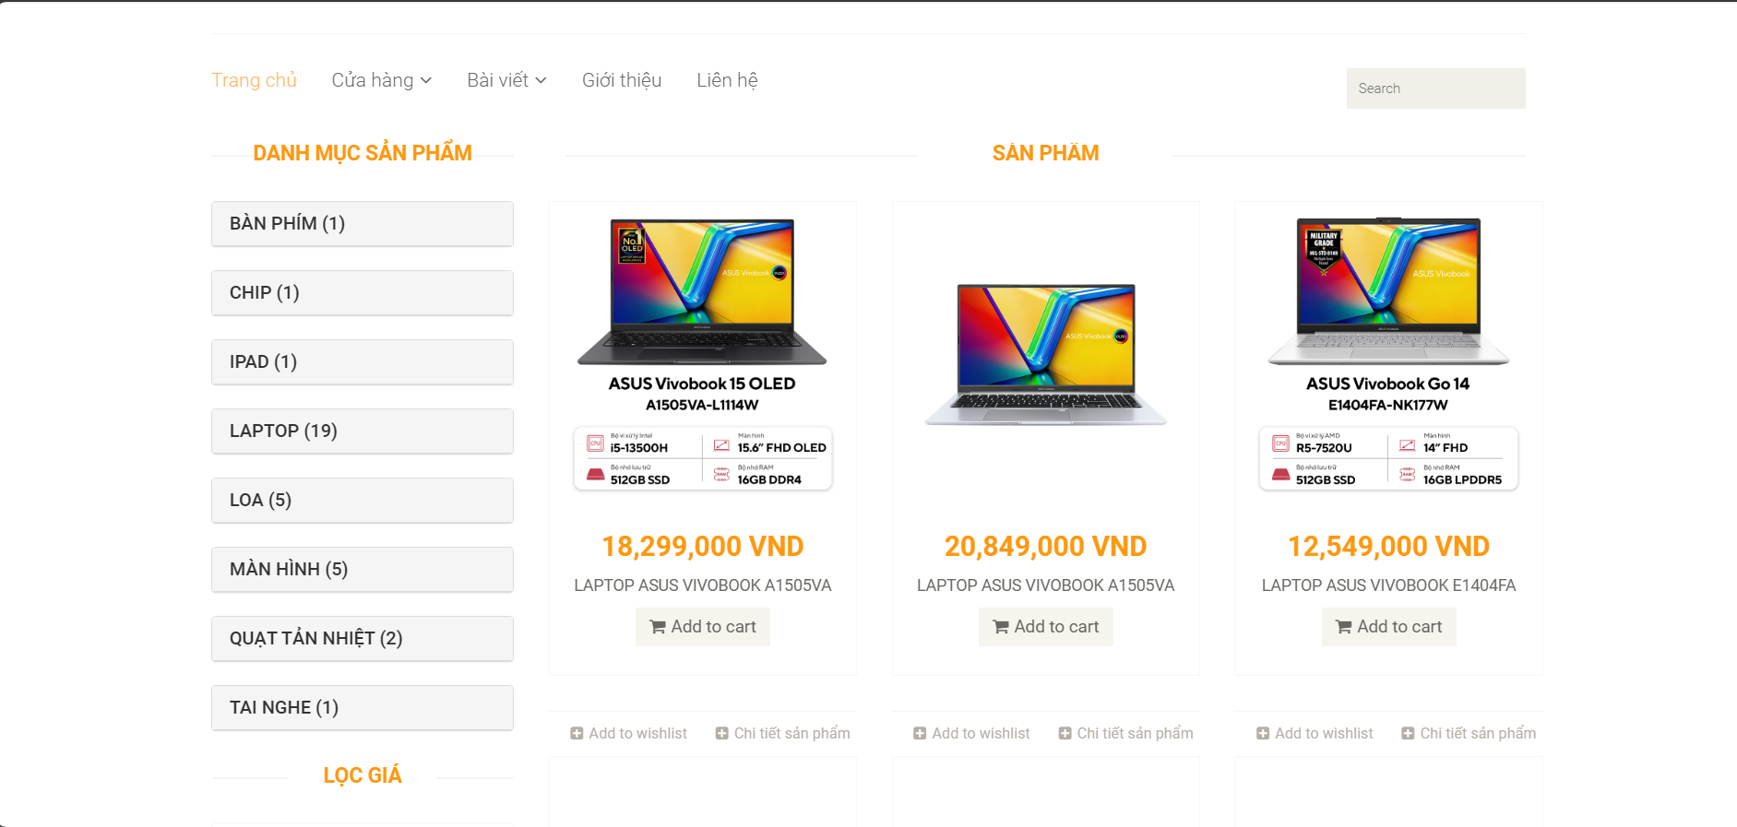

Hình 4. 18. Giao diện trang sản phẩm

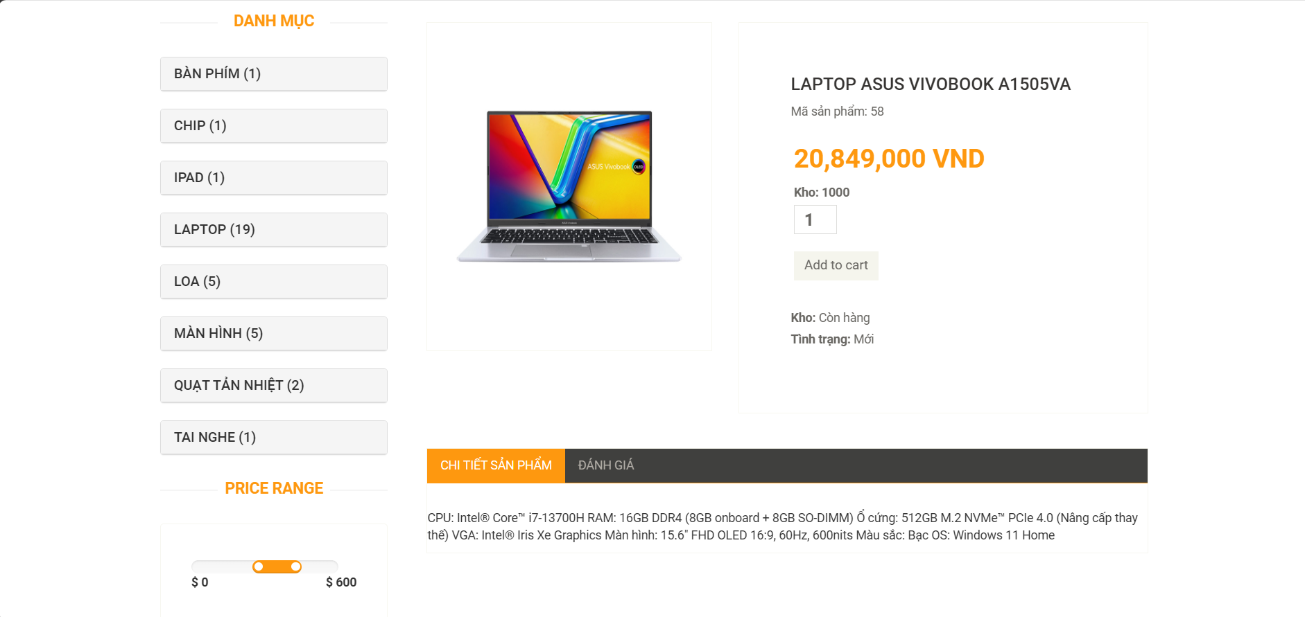

Hình 4. 19. Giao diện trang chi tiết sản phẩm

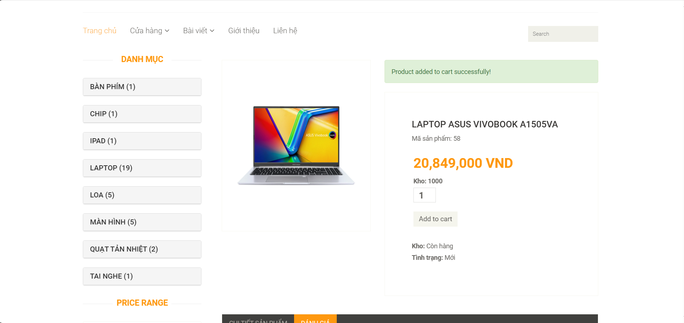

Hình 4. 20. Thêm sản phẩm vào giỏ hàng thành công

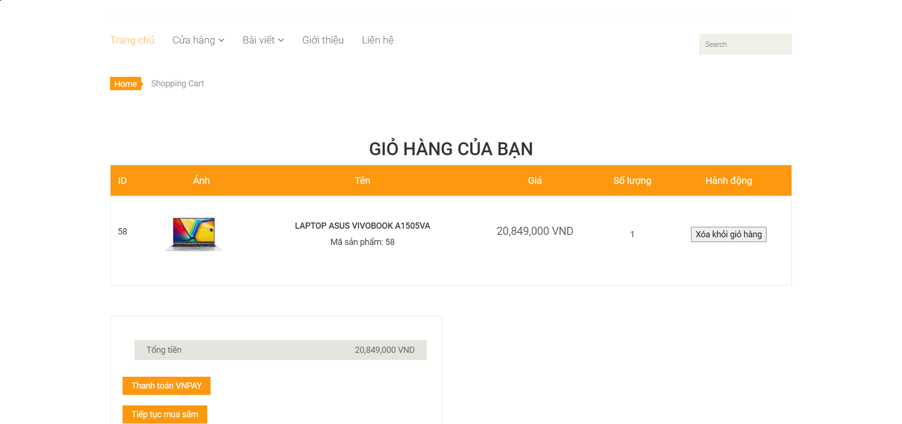

Hình 4. 21. Trang giỏ hàng

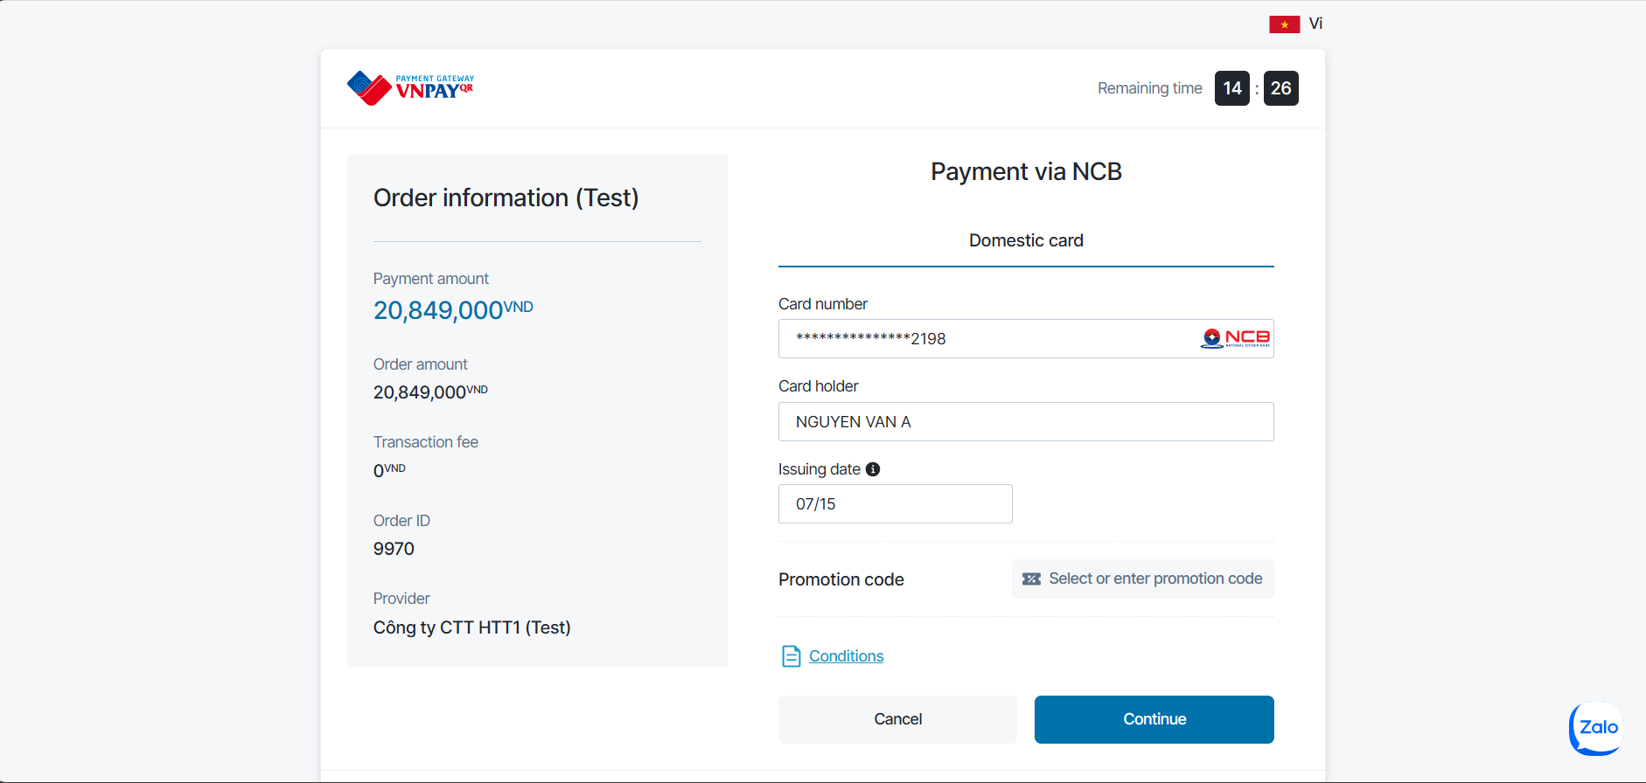

Hình 4. 22. Giao diện thanh toán VNPay

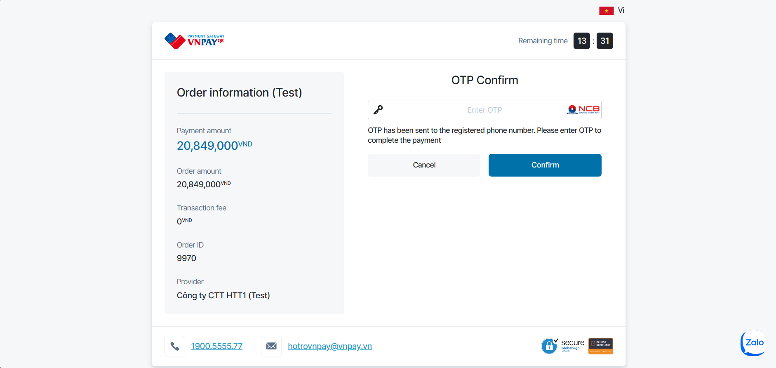

Hình 4. 23. Giao diện xác nhận OTP thanh toán

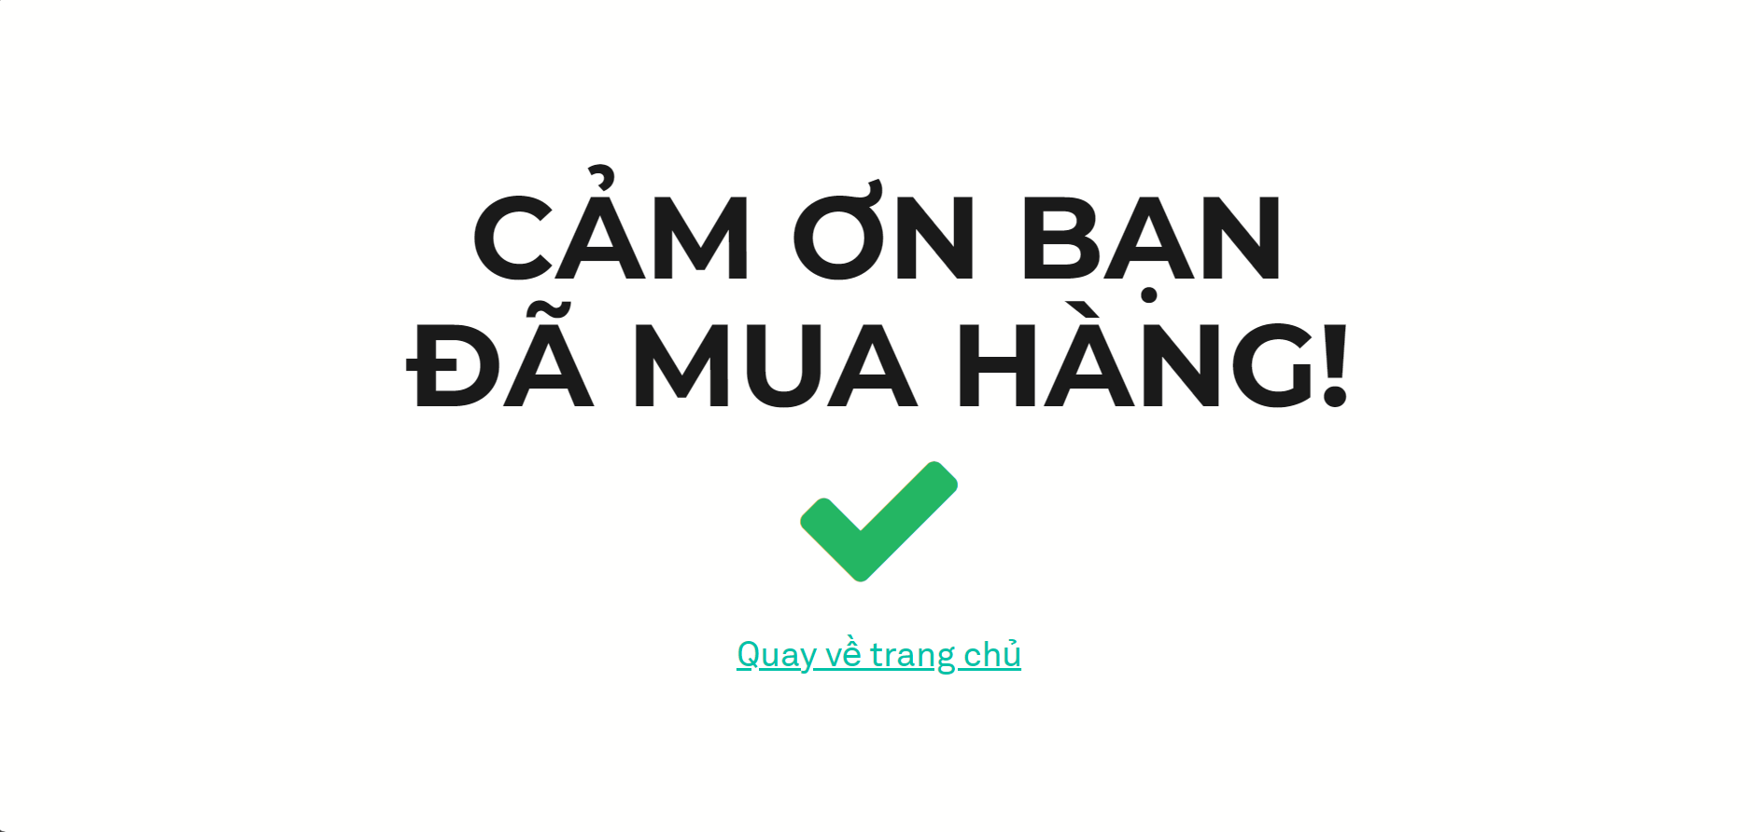

Hình 4. 24. Trang thanh toán thành công trả về

**Tạo Controller thanh toán:**

<?php

namespace App\Http\Controllers\Client;

use App\Http\Controllers\Controller;

use App\Models\Payment;

use Illuminate\Http\Request;

use Session;

use Auth;

class PaymentController extends Controller

{

public function vnpay_payment(Request $request){

$data = $request->all();

$vnp_Url = "https://sandbox.vnpayment.vn/paymentv2/vpcpay.html";

$vnp_Returnurl = "http://127.0.0.1:8000/views/client/pages/thankspage";

$vnp_TmnCode = "6XZTAQ0M";

$vnp_HashSecret = "M9SN4X9UWIFH3MRUYP3NOF97TYWKATP1";

$vnp_TxnRef = rand(1,9999);

$vnp_OrderInfo = 'Thanh toán hóa đơn';

$vnp_OrderType = 'Thanh toán VNPAY';

$vnp_Amount = $data['total'] * 100;

$vnp_Locale = 'VN';

$vnp_BankCode = 'NCB';

$vnp_IpAddr = $_SERVER['REMOTE_ADDR'];

$inputData = array(

"vnp_Version" => "2.1.0",

"vnp_TmnCode" => $vnp_TmnCode,

"vnp_Amount" => $vnp_Amount,

"vnp_Command" => "pay",

"vnp_CreateDate" => date('YmdHis'),

"vnp_CurrCode" => "VND",

"vnp_IpAddr" => $vnp_IpAddr,

"vnp_Locale" => $vnp_Locale,

"vnp_OrderInfo" => $vnp_OrderInfo,

"vnp_OrderType" => $vnp_OrderType,

"vnp_ReturnUrl" => $vnp_Returnurl,

"vnp_TxnRef" => $vnp_TxnRef,

);

if (isset($vnp_BankCode) && $vnp_BankCode != "") {

$inputData['vnp_BankCode'] = $vnp_BankCode;

}

if (isset($vnp_Bill_State) && $vnp_Bill_State != "") {

$inputData['vnp_Bill_State'] = $vnp_Bill_State;

}

//var_dump($inputData);

ksort($inputData);

$query = "";

$i = 0;

$hashdata = "";

foreach ($inputData as $key => $value) {

if ($i == 1) {

$hashdata .= '&' . urlencode($key) . "=" . urlencode($value);

} else {

$hashdata .= urlencode($key) . "=" . urlencode($value);

$i = 1;

}

$query .= urlencode($key) . "=" . urlencode($value) . '&';

}

$vnp_Url = $vnp_Url . "?" . $query;

if (isset($vnp_HashSecret)) {

$vnpSecureHash = hash_hmac('sha512', $hashdata, $vnp_HashSecret);//

$vnp_Url .= 'vnp_SecureHash=' . $vnpSecureHash;

}

$returnData = array('code' => '00'

, 'message' => 'success'

, 'data' => $vnp_Url);

if (isset($_POST['redirect'])) {

header('Location: ' . $vnp_Url);

die();

} else {

echo json_encode($returnData);

}

}

}

KẾT LUẬN

Kết quả đạt được

Qúa trình nghiên cứu và thực hiện cài đặt chương trình theo sự khảo sát và yêu cầu cúa ban giám đốc đã hoàn thành và đạt một số kết quả sau:

* Hiểu được nghiệp vụ cơ bản của website
* Thông qua nghiệp vụ kết hợp với mục đích thực hiện tin học hóa, mô tả chức năng của từng hệ thống, xây dựng biểu đồ UML và cơ sở dữ liệu PhpMyadmin
* Xây dựng chương trình thông qua kết quả thu thập được qua quá trình khảo sát, phân tích hệ thống và đặc tả giao diện

Ưu nhược điểm của chương trình

Ưu điểm:

* Trang web có giao diện thân thiện, dễ dàng sử dụng
* Quản trị thân thiện
* Đã tối ưu trải nghiệm người dùng

Khuyết điểm:

* Tốc độ chưa đạt hiệu quả tốt nhất
* Chưa khai thác tối ưu cơ sở dữ liệu
* Hệ thống có thể mở rộng thêm mà không làm gián đoạn dịch vụ
* Liên tục cải tiên giao diện để tối ưu người dùng

Tác động mạnh mẽ của công nghệ thông tin đã làm cho có nhiều thay đổi trong cuộc sống kinh tê, xã hội. Trong nền kinh tế thị trường, nền văn hóa xã hội Việt Nam, việc giảm thiểu tối đa nguồn lực và tối ưu hóa hiệu suất làm việc trở thành vấn đề sống còn, việc ứng dụng công nghệ thông tin vào công tác quản lý là điều tất yếu.

Trong đề tài “*Tích hợp hệ thống thanh toán VNPAY vào bán hàng The Computer Shop*” mục đích là thực hiện thanh toán dành cho người dùng.

Dù có hết sức tối ưu hóa xong còn nhiều hạn chế, nên em không thể tránh khỏi những thiếu sót khi thực hiện đề tài này. Em kính mong nhận được những ý kiến đóng góp của thầy cô để giúp đề tài em có thể phát triển cao hơn cũng như bản thân nhận được nhiều kinh nghiệm quý giá hơn.

Một lần nữa, em xin trân thành cảm ơn cô Lê Thị Trang Linh đã hỗ trợ em trong quá trình hoàn thành đề tài này.

*Em xin chân thành cảm ơn!*

TÀI LIỆU THAM KHẢO

|  |  |
| --- | --- |
| [1] | Alessandro, "clouddevs.com," clouddevs.com, 2024. [Online]. Available: https://clouddevs.com/Laravel/csrf-token/. [Accessed 2024]. |
| [2] | Đ. V. Đặng , "Giáo trình Phân tích thiết kế hướng đối tượng," Viện Khoa học và Công nghệ Việt Nam, Hà Nội, 2002. |
| [3] | B. V. Nguyễn, "Nghiên cứu phát triển với UML 2.0 và C++," Đại Học Quốc Gia Hà Nội, Hà Nội, 2008. |
| [4] | "Laravel," Laravel, [Online]. Available: https://laravel.com/docs/11.x/csrf. [Accessed 01 04 2024]. |